Отчет о состоянии коррупции и реализации антикоррупционной политики в Лениногорском муниципальном районе за 2022 год

- Состояние коррупции в муниципальном районе (городском округе)
А) Противодействие коррупции является одной из приоритетных задач государственной политики и важнейшим направлением деятельности органов прокуратуры Российской Федерации, которым отводится центральное место в реализации антикоррупционного законодательства и обеспечении его неукоснительного соблюдения.
В результате совершения коррупционных преступлений существенно нарушается соответствующая определенным нормативным актам деятельность государственных и местных органов власти; подрываются авторитет и иные интересы публичной власти; зачастую причиняется значительный материальный ущерб; ущемляются права и законные интересы граждан или организаций, а в целом, интересы всего общества и государства.
В 2022 году выявлено 8 уголовно-наказуемых деяний коррупционной направленности. По составу преступления следующие: 1 преступление – ч. 3 ст. 159 УК РФ и 6 преступлений – ч. 3 ст. 160 УК РФ, 1 ч. 3 ст. 290 УК РФ.
Лениногорским городским судом в 2022 году рассмотрено 4 уголовных дела коррупционной направленности, по которым осуждено 4 лица, оправдательных приговоров не имеется.
Прокуратурой города выявлено 75 нарушения закона, из них: принесено 26 протестов, внесено 34 представления, требование об исключении коррупциогенных факторов из НПА – 1, в суд направлено 1 исковое заявление. Общее число и характер (типизация) выявленных в ходе осуществления надзорных мероприятий: 58 нарушений о противодействии коррупции в иных организациях. Также возбуждено 1 дело об административных правонарушениях.
Таким образом, продолжается осуществляться системная работа по координации действий территориальных органов федеральных органов исполнительной власти, органов исполнительной власти и органов местного самоуправления по г. Лениногорску и Лениногорскому району по противодействию коррупции. Анализ оценки уровня коррупции в районе за последний год свидетельствует о наличии позитивной динамики по снижению значений коррумпированности.
Б) В 2022 году муниципальных служащих, привлеченных к юридической ответственности за нарушение требований законодательства в сфере противодействия коррупции, в том числе применения увольнения в связи с утратой доверия в органах местного самоуправления Лениногорского района не имеется.
В) В Лениногорском муниципальном районе 125 должностей муниципальной службы. В Перечень должностей, подверженных коррупционным рискам включены 102 должности, что составляет 81% от общего количества должностей муниципальной службы.
В текущем году прокуратурой города изучены сведения о доходах за 2021 год, представленные муниципальными служащими и руководителями муниципальных учреждений, в отношении которых функции и полномочия учредителя осуществляются Исполнительным комитетом Лениногорского муниципального района Республики Татарстан. В ходе проверки установлены факты представления руководителями учреждений заведомо недостоверных или неполных сведений о доходах, расходах, об имуществе и обязательствах имущественного характера, а именно: заведующей МБДОУ «Детский сад №1»; заведующей МБДОУ «Детский сад №2»; заведующей МБДОУ «Детский сад №3»; заведующей МБДОУ «Детский сад №5»; заведующей МБДОУ «Детский сад №6»; заведующей МБДОУ «Детский сад №7»; заведующей МБДОУ «Детский сад №9»; заведующей МБДОУ «Детский сад №11»; заведующей МБДОУ «Детский сад №16»; заведующей МБДОУ «Детский сад №21»; заведующей МБДОУ «Детский сад №31»; заведующей МБДОУ «Детский сад №32»; заведующей МБДОУ «Мичуринский детский сад»; заведующей МБДОУ «Старошугуровский детский сад»; заведующей МБДОУ «Подлесный детский сад»; заведующей МБДОУ «Нижнечершилинский детский сад»; заведующей МБДОУ «Сарабикуловский детский сад»; заведующей МБДОУ «Каркалинский детский сад»; заведующей МБДОУ «Урмышлинский детский сад»; заведующей МБДОУ «Зай-Каратаевский детский сад»; заведующей МБДОУ «Староиштерякский детский сад»; заведующей МБДОУ «Шугуровский детский сад»; заведующей МБДОУ «Куакбашский детский сад»; заведующей МБДОУ «Керлигачский детский сад».
По результатам проверки в адрес начальника муниципального казенного учреждения «Управление образования» направлены представления о нарушении законодательства о противодействии коррупции, по итогам рассмотрения виновные должностные лица (24 лица) привлечены к дисциплинарной ответственности.
Лениногорской городской прокуратурой проведена плановая проверка соблюдения требований законодательства о противодействии коррупции и о муниципальной службе в части достоверности предоставленных муниципальными служащими, депутатами муниципального образования «Лениногорский муниципальный района» РТ (включая город и поселения района) сведений о своих доходах, об имуществе и обязательствах имущественного характера, а также о доходах, об имуществе и обязательствах имущественного характера своих супруги (супруга) и несовершеннолетних детей предоставленных муниципальными служащими, депутатами муниципального образования «Лениногорский муниципальный района» РТ.
Настоящей проверкой установлены факты представления депутатами Лениногорского городского Совета и Совета поселений Лениногорского муниципального района заведомо недостоверных или неполных сведений о доходах, расходах, об имуществе и обязательствах имущественного характера. В ходе проверки установлены факты представления заместителями глав сельских поселений заведомо недостоверных или неполных сведений о доходах, расходах, об имуществе и обязательствах имущественного характера, а именно: заместителем руководителя исполнительного комитета муниципального образования «Письмянское сельское поселение»; заместителем руководителя исполнительного комитета муниципального образования «Нижнечершилинское сельское поселение»; заместителем руководителя исполнительного комитета муниципального образования «Подлесное сельское поселение». Представления о нарушении законодательства о противодействии коррупции направлены главам сельских поселений (Нижнечершилинское СП, Письмянское СП, Подлесное СП).
Г, Д) В рамках Международного дня борьбы с коррупцией в период с 5.12.2022 по 9.12.2022 на территории города Лениногорска Республики Татарстан МБУ «Управление по делам молодежи, спорту и туризму» был проведен социологический опрос на антикоррупционную тематику.
Количество респондентов составило 200 человек, из них – 63 % – женщины, 37 % – мужчины. Возраст опрошенных составляет: от 18 до 30 лет – 17 %; от 30 до 50 лет – 47,5 %; старше 50 лет – 35,5 %.
По результатам опросов, самыми коррумпированными сферами являются:
- Учреждения здравоохранения – 38 %
- Палата земельных и имущественных отношений – 21,5 %
- Военкомат – 11 %
- Образовательные учреждения – 10 %
- Правоохранительные органы – 9,5 %
- ГИБДД – 5 %
- Паспортно-визовые службы – 2,5 %
- Пенсионный фонд – 1,5 %
- Налоговые службы – 1 %

Результаты опроса

2) Меры по противодействию коррупции, реализованные в муниципальном районе (городском округе)
А) Указываются конкретные управленческие решения:
По результатам заседаний комиссии по противодействию коррупции при Главе Лениногорского муниципального района приняты следующие управленческие решения и нормативные правовые акты:
- провелась разъяснительная работа по профилактике и недопущению коррупционных и иных правонарушений лицами, замещающими муниципальные должности и должности муниципальной службы (100% анализ деклараций лиц замещающих муниципальные должности и должности муниципальной службы);
- руководителями муниципальных учреждений, подведомственных Исполнительному комитету Лениногорского муниципального района, организованы в 2022 году регулярные проведения мероприятий муниципальной программы реализации антикоррупционной политики с предоставлением отчетов, а также реализованы меры по предупреждению коррупции в полном объеме;
- приняты все необходимые меры по улучшению дальнейшей работы по осуществлению закупок в строгом соответствии с Федеральным законом от 05.04.2013 г. № 44-ФЗ «О контрактной системе на поставку товаров, работ, услуг для государственных и муниципальных нужд»; в целях повышения экономии бюджетных средств проводить работу по увеличению процента электронных аукционов, привлекать к участию в электронных аукционах большее количество участников; активизировать работу по привлечению потенциальных поставщиков, исполнителей, подрядчиков к участию в аукционах с целью снижения количества несостоявшихся торгов;
- продолжена работа по анализу информации о коррупционных проявлениях в деятельности должностных лиц, размещенной в СМИ, включая Интернет, а также содержащуюся в поступающих обращениях граждан и юридических лиц;
- организовано взаимодействие с АИС «Кодекс» по проведению правовой экспертизы нормативно-правовых актов;
- обеспечено размещение всех проектов нормативных актов на независимую антикоррупционную экспертизу, поступивших на антикоррупционную экспертизу в юридический отдел Исполнительного комитета района;
- председателем Палаты имущественных и земельных отношений:
- при использовании муниципальной собственности, в частности связанных со сдачей в аренду и продаже земельных участков, земельные участки реализованы исключительно на торгах согласно законодательству;
- постоянно осуществляется контроль за использованием и распоряжением имущества;
- своевременно размещаются проекты нормативных правовых актов на независимую антикоррупционную экспертизу на сайте Лениногорского муниципального района;
- освещаются в местных СМИ информация о недопустимости и невозможности использования коррупционных схем в сфере предоставления земельных участков и предоставления мест в ДДУ;
- своевременно принимаются меры по устранению указанных в актах недостатков реагирования правоохранительных и надзорных органов и по привлечению виновных лиц к ответственности;
- обеспечивается проведение анализа и принятие мер по предотвращению
бюджетных потерь в ходе проведения закупок товаров, работ, услуг для обеспечения муниципальных нужд и представить сведения о достигнутом экономическом эффекте по итогам года, а также провести анализ деятельности должностных лиц, осуществляющих проведение закупочных процедур на предмет наличия конфликта интересов, при выявлении нарушений рассмотреть их на заседаниях комиссий по соблюдению требований к служебному поведению и урегулированию конфликта интересов;
- налажена совместная работа с правоохранительными и контрольно-надзорными органами, общественными организациями по противодействию коррупции;
- широко используются средства массовой информации в антикоррупционной работе.
- проведено обучение руководителей и иных сотрудников подведомственных организаций, наделенных организационно-распорядительными и административно-хозяйственными функциями, по вопросам антикоррупционных ограничений и запретов, а также по выявлению и урегулированию конфликта интересов у данных лиц и представить соответствующую информацию;
- в целях выявления и устранения причин и условий, способствовавших совершению коррупционных правонарушений (представление недостоверных сведений о доходах, расходах, об имуществе и обязательствах имущественного характера, непринятие мер по урегулированию конфликта интересов и другие коррупционные правонарушения), провели анализ всех вышеуказанных документов;
- АО «ТАТМЕДИА» «Лениногорск-информ» активизировала информационное сопровождение мероприятий антикоррупционной направленности и просветительскую работу в СМИ по вопросам противостояния коррупции в любых ее проявлениях;
- контрольно-счетной палатой муниципального образования «Лениногорский муниципальный район» обеспечивается систематический контроль за деятельностью подведомственных организаций в рамках полномочий и компетенции учредителя;
- организовано проведение служебных проверок с привлечением к ответственности лиц, в том числе сотрудников государственных органов, виновных в нарушениях законодательства при использовании бюджетных средств и распоряжении имуществом, осуществлении государственных закупок, а также имеющих признаки личной заинтересованности, которые могут привести или повлечь возникновение конфликта интересов;
- обеспечено вынесение на рассмотрение заседаний комиссий по координации работы по противодействию коррупции результатов проверок, проведенных органами государственного финансового контроля в сферах отраслевой (и/или территориальной) принадлежности, а также принятие мер к установлению и исключению условий, способствующих возникновению конкретных нарушений и коррупционных рисков.
Одной из мер, направленных на снижение уровня коррупции при осуществлении закупок товаров (работ, услуг), является организация закупок товаров, работ и услуг в соответствии Федеральным законом от 05.04.2013 № 44-ФЗ «О контрактной системе в сфере закупок товаров, работ, услуг для обеспечения государственных и муниципальных нужд».
Федеральный закон № 44-ФЗ регулирует отношения, направленные на обеспечение государственных и муниципальных нужд в целях повышения эффективности, результативности осуществления закупок товаров, работ, услуг, обеспечения гласности и прозрачности осуществления таких закупок, предотвращения коррупции и других злоупотреблений в сфере таких закупок.
Законодатель также предусматривает административную ответственность практически по всем позициям, установленным в Федеральном законе № 44-ФЗ.
Важной мерой по недопущению коррупционных правонарушений, обеспечению открытости и прозрачности закупочной системы является Общероссийский официальный сайт www.zakupki.gov.ru., на котором в открытом доступе регулярно размещается необходимая документация по проводимым закупкам, данные о результатах закупок и исполнении контрактов, планы-графики закупок на поставки товаров, выполнение работ, оказание услуг. Для централизации закупок в Лениногорском муниципальном районе закупки проводит уполномоченный орган ИКМО ЛМР РТ. Создана единая комиссия по осуществлению закупок для определения поставщиков (подрядчиков, исполнителей). В состав комиссии включены лица, повысившие квалификацию в сфере закупок и лица, обладающие специальными знаниями в сфере закупок. Общее количество проведенных Контрольно-счетной палатой Лениногорского муниципального района Республики Татарстан контрольных мероприятий за 2022 год составило 70 единиц.
По результатам проведенных контрольных мероприятий выявлено нарушений на общую сумму 2221,8 тыс.рублей.
В адрес руководителей проверенных учреждений направлены представления для принятия мер по устранению выявленных нарушений и недопущению их в дальнейшем.
В адрес руководителя Исполнительного комитета Лениногорского муниципального района направлены представления для принятия мер по обеспечению устранения выявленных нарушений и недостатков, по предотвращению нанесения материального ущерба муниципальному образованию, по привлечению к ответственности должностных лиц, виновных в допущенных нарушениях, а также мер по пресечению, устранению и предупреждению нарушений.
В соответствии с Соглашением о порядке взаимодействия, материалы всех контрольных мероприятий, в которых были выявлены нарушения, направлены в Лениногорскую городскую прокуратуру, для принятия мер прокурорского реагирования.
В целях профилактики и недопущения впредь нарушений по использованию бюджетных средств и муниципального имущества на официальном сайте Лениногорского муниципального района регулярно размещается информация о результатах проведенных Контрольно-счетной палатой контрольных и экспертно-аналитических мероприятий.
В соответствии с Федеральным законом «О бесплатной юридической помощи в Российской Федерации» и Законом Республики Татарстан «Об оказании бесплатной юридической помощи гражданам в Республике Татарстан» специалистами юридического отдела была оказана бесплатная юридическая помощь.
Так в 2022 году бесплатная юридическая помощь была оказана 18 гражданам. По результатам обращений граждан за получением бесплатной юридической помощи во всех случаях специалистами юридического отдела в пределах своей компетенции гражданам была оказана необходимая помощь. Так, в 4 случаях гражданам была оказана правовая консультация в устной форме, в 14 случаях оказана правовая консультация в письменной форме (составление заявлений, ходатайства, исковых заявлений).
В рамках реализации мер по оказанию бесплатной юридической помощи гражданам в муниципальном образовании «Лениногорский муниципальный район» Республики Татарстан на официальном сайте в разделе – Обращения граждан, создан раздел «Оказание бесплатной юридической помощи Министерством юстиции РТ», также раздел «Часто задаваемые вопросы». Размещаются ответы на часто задаваемые вопросы гражданами в сфере налогового, трудового, жилищного, земельного, гражданского законодательства Российской Федерации.
В рамках правового информирования и просвещения населения в 2022 году специалистами юридического отдела были подготовлены и опубликованы статьи о бесплатной юридической помощи на официальном интернет сайте Лениногорского муниципального района.
Юридическим отделом ведется консультирование граждан по вопросам оказания бесплатной юридической помощи, как в телефонном режиме, так и на личных приемах. В целях правового информирования граждан о порядке получения бесплатной юридической помощи вся необходимая информация, предусмотренная ст. 28 Федерального закона от 21.11.2011 №324-ФЗ «О бесплатной юридической помощи в Российской Федерации», размещена на официальном сайте в информационно-телекоммуникационной сети Интернет.

Б) Перечень принятых нормативных правовых актов, других документов, направленных на сокращение коррупциогенных проявлений:
1. Принятые нормативные правовые акты, другие документы, направленные на сокращение коррупционных проявлений в органах местного самоуправления, а также меры, принятые для правовой регламентации деятельности органов местного самоуправления (указывается количество и наименование НПА, принятых по вопросам противодействия коррупции).
Всего принято 4 документа, направленные на сокращение коррупционных проявлений в органах местного самоуправления Лениногорского района:
1. Об утверждении Перечня должностей муниципальной службы в муниципальном образовании «Лениногорский муниципальный район», при назначении на которые граждане обязаны представлять сведения о доходах, об имуществе и обязательствах имущественного характера, а также сведения о доходах, об имуществе и обязательствах имущественного характера своих супруги (супруга) и несовершеннолетних детей, и при замещении которых муниципальные служащие в муниципальном образовании «Лениногорский муниципальный район» обязаны представлять сведения о доходах, расходах, об имуществе и обязательствах имущественного характера, а также сведения о доходах, расходах, об имуществе и обязательствах имущественного характера своих супруги (супруга) и несовершеннолетних детей в новой редакции, утвержденный Советом муниципального образования «Лениногорский муниципальный район» 13.10.2022 №50;
2. "О внесении изменений в Положение о предоставлении гражданами, претендующими на замещение муниципальных должностей в Лениногорском муниципальном районе РТ, сведений о доходах, об имуществе и обязательствах имущественного характера, а также о предоставлении лицами, замещающими муниципальные должности в Лениногорском муниципальном районе РТ, сведений о доходах, расходах, об имуществе и обязательствах имущественного характера своих супруг (супругов) и несовершеннолетних детей, утвержденное решением Совета муниципального образования «Лениногорский муниципальный район» от 20.04.2016 №57" от 20.02.2022 №38;
3. "О внесении изменений в Положение о представлении гражданами, претендующими на замещение должностей муниципальной службы в муниципальном образовании «Лениногорский муниципальный район», сведений о доходах, об имуществе и обязательствах имущественного характера, а также о представлении муниципальными служащими в муниципальном образовании «Лениногорский муниципальный район» сведений о доходах, расходах, об имуществе и обязательствах имущественного характера, утвержденное решением Совета муниципального образования «Лениногорский муниципальный район» РТ от 19.11.2014 №57" от 20.05.2022 №37;
4. "О внесении изменений в Порядок размещения на официальном сайте муниципального образования в информационно-телекоммуникационной сети «Интернет» и предоставления для опубликования средствам массовой информации сведений о доходах, расходах, об имуществе и обязательствах имущественного характера, представленных лицами, замещающими в муниципальном образовании «Лениногорский муниципальный район» муниципальные должности и должность руководителя исполнительного комитета по контракту, утвержденный решением Совета муниципального образования «Лениногорский муниципальный район» Республики Татарстан от 08.08.2017 №55" от 16.03.2022 №17.
В) Результаты реализации муниципальной антикоррупционной программы.
Постановлением Исполнительного комитета муниципального образования «Лениногорский муниципальный район» от 15.07.2021г. №663 «О внесении изменений и дополнений в муниципальную программу «Реализация антикоррупционной политики в Лениногорском муниципальном районе на 2015-2020 годы»» и Постановлением Исполнительного комитета муниципального образования «Лениногорский муниципальный район» от 6.10.2021г. №896 «О внесении изменений и дополнений в муниципальную программу «Реализация антикоррупционной политики в Лениногорском муниципальном районе на 2015-2024 годы»» были внесены изменения в муниципальную программу.
Исполнители мероприятий Программы несут ответственность за их своевременное и качественное исполнение, ежеквартально, до 1 числа месяца, следующего за отчетным периодом, представляют в Комиссию информацию о ходе ее реализации.
Осуществлен постоянный контроль за выполнением республиканской и муниципальной антикоррупционных программ. Информация об исполнении мероприятий государственной программы «Реализация антикоррупционной политики Республики Татарстан на 2015-2024 годы» ежеквартально направляется в Министерство юстиции Республики Татарстан.
Координацию деятельности исполнителей Программы осуществляет, по согласованию, помощник Главы Лениногорского муниципального района.
- в состав комиссии при Главе Лениногорского муниципального района по противодействию коррупции в Лениногорском муниципальном районе внесены изменения;
- усилена работа по проведению антикоррупционной экспертизы проектов нормативно-правовых актов в ОМС Лениногорского муниципального района и ежегодное обобщение результатов ее проведения.
- активизирована работа комиссии при Главе муниципального района по противодействию коррупции и комиссии по соблюдению требований к служебному поведению муниципальных служащих и урегулированию конфликта интересов в соответствие законодательству.
В целях реализации муниципальной антикоррупционной программы выполнены следующие мероприятия:
- обеспечено действенное функционирование в соответствии с установленными требованиями федерального и республиканского законодательства организация работы комиссии по противодействию коррупции и комиссии по соблюдению требований к служебному (должностному) поведению и урегулированию конфликта интересов, а также должностных лиц кадровых служб, ответственных за работу по профилактике коррупционных и иных правонарушений в соответствии функциями, возложенными Указом Президента РФ от 21.09.2009 года №1065 и Законом РТ от 19.07.2017 года №56-ЗРТ. За 2022 год Комиссией по соблюдению требований к служебному (должностному) поведению и урегулированию конфликта интересов муниципального района проведено 3 заседаний.
- на официальном сайте муниципального района размещены сведения о доходах, расходах, имуществе и обязательствах имущественного характера муниципальных служащих, а также лиц, замещающих муниципальные должности согласно правилам и срокам, установленным законодательством;
- налажена работа по проведению антикоррупционной экспертизы проектов НПА в органах местного самоуправления муниципального района и ежегодное обобщение результатов ее проведения. Ответственными работниками муниципального района ежеквартально анализируются и обобщаются результаты экспертизы НПА и их проекты. За 2022 год антикоррупционную экспертизу прошли 870 НПА;
- в течение года проводилась работа по антикоррупционному образованию и по обеспечению открытости и доступности для населения района о деятельности органов власти;
- с целью предупреждения коррупционных рисков при постановке на учет и зачисления детей в детский сад МКУ «Управление образования» прием заявлений и их регистрация осуществляется в Системе (АИС) «Электронный детский сад». Всего в 2022 году в очереди зарегистрировано 906 заявлений (подали заявления через портал Гослуг - 460, через органы Управления образования – 446);
- организована работа по взаимодействию со СМИ, о принимаемых органами государственной власти Республики Татарстан и органами местного самоуправления района в сфере противодействия коррупции;
- на контроле находится мониторинг информации о коррупционных проявлениях в сфере образования и здравоохранения, размещений в СМИ, включая Интернет, а также в поступающих обращениях граждан и юридических лиц. Среди обращений граждан в 2022 году нет сообщений о проявлениях коррупционной направленности. Ежеквартально проверяются ящики, для заявлений от граждан о коррупционных проявлениях, расположенные в следующих учреждениях:
в здании мэрии г.Лениногорск по адресу: ул.Кутузова д.1;
в здании поликлиники Центральной районной больницы по адресу: ул.Садриева д.20;
в здании поликлиники женской консультации по адресу: ул.Менделеева;
в здании МУП «Многофункциональный центр недвижимости» по адресу: ул.Тукая д.7;
в здании МКУ «Управление образования» ИКМО «ЛМР» по адресу ул.Шашина д.22;
в здании Пенсионного фонда по адресу ул. Гагарина д.51;
в здании Центра труда и занятости по адресу ул.Гагарина д.51.
Информация об исполнении мероприятий программы «Реализация антикоррупционной политики в Лениногорском муниципальном районе на 2015-2024 годы» за 2022г. размещена на официальном сайте Лениногорского муниципального района во вкладке «Противодействие коррупции».

Г) Результаты антикоррупционной экспертизы НПА:
количество и наименование проектов НПА, размещавшихся на официальных сайтах для проведения независимой экспертизы, результаты.
На независимую экспертизу на сайте Лениногорского муниципального районо было направлено 40 проекта НПА:
1. О внесении изменений в Положение о порядке организации и проведения публичных слушаний в Лениногорском муниципальном районе в новой редакции, утвержденное решением Совета от 30.05.2017 №35.
2. Об утверждении Административного регламента предоставления муниципальной услуги «Признание садового дома жилым домом и жилого дома садовым домом» на территории Лениногорского муниципального района.
3. Об утверждении Административного регламента предоставления муниципальной услуги по признанию помещения жилым помещением, жилого помещения непригодным для проживания и многоквартирного дома аварийным и подлежащим сносу или реконструкции.
4. О внесении изменений в Положение о порядке организации и проведения публичных слушаний в муниципальном образовании «________ сельское поселение» Лениногорского муниципального района Республики Татарстан, утвержденное решением Совета от 30.05.2017 №__.
5. Об утверждении муниципальной программы «Использование и охрана земель ____________сельского поселения Лениногорского муниципального района Республики Татарстан на 2023-2024 годы».
6. Об утверждении перечня мер поддержки семьям мобилизованных граждан Лениногорского муниципального района Республики Татарстан.
7. О внесении изменений в Положение об организации похоронного дела в муниципальном образовании муниципальном образовании город Лениногорск Лениногорского муниципального района Республики Татарстан, утвержденное решением Лениногорского городского Совета от 25.03.2015 №189.
8. Об утверждении Перечня должностей муниципальной службы в муниципальном образовании «Лениногорский муниципальный район», при назначении на которые граждане обязаны представлять сведения о доходах, об имуществе и обязательствах имущественного характера, а также сведения о доходах, об имуществе и обязательствах имущественного характера своих супруги (супруга) и несовершеннолетних детей, и при замещении которых муниципальные служащие в муниципальном образовании «Лениногорский муниципальный район» обязаны представлять сведения о доходах, расходах, об имуществе и обязательствах имущественного характера, а также сведения о доходах, расходах, об имуществе и обязательствах имущественного характера своих супруги (супруга) и несовершеннолетних детей в новой редакции, утвержденный Советом муниципального образования «Лениногорский муниципальный район» 06.06.2019 №29.
9. Об утверждении Административного регламента предоставления муниципальной услуги «Постановка на учет и направление детей в муниципальные образовательные организации, реализующие образовательные программы дошкольного образования» Лениногорского муниципального района Республики Татарстан
10. Об определении размера вреда, причиняемого транспортными средствами, осуществляющими перевозки тяжеловесных грузов по автомобильным дорогам общего пользования местного значения в границах населенных пунктов поселений Лениногорского муниципального района Республики Татарстан.
11. Об утверждении Административного регламента предоставления муниципальной услуги по аттестации экспертов, привлекаемых к проведению мероприятий по муниципальному контролю органами местного самоуправления Лениногорского муниципального района.
12. О внесении изменений в Перечень категорий граждан, которым предоставляются служебные жилые помещения муниципального специализированного жилищного фонда Лениногорского муниципального района, утвержденный решением Совета муниципального образования "Лениногорский муниципальный район" от 15.10.2008 № 64 "О порядке предоставления жилых помещений муниципального специализированного жилищного фонда Лениногорского муниципального района" (в редакции от 27.12.2018 № 85, 06.08.2021 №43).
13. Проект Решения Совета муниципального образования «Лениногорский муниципальный район» Республики Татарстан «Об утверждении Порядка определения цены земельных участков, находящихся в муниципальной собственности, или земельных участков, государственная собственность на которые не разграничена, продажа которых осуществляется без проведения торгов».
14. Об утверждении Административного регламента предоставления муниципальной услуги по выдаче разрешений на выполнение авиационных работ, парашютных прыжков, демонстрационных полетов воздушных судов, подъема привязных аэростатов, на полеты беспилотных воздушных судов (за исключением полетов беспилотных воздушных судов с максимальной взлетной массой менее 0,25 кг), а также посадку (взлет) на расположенные в границах населенного пункта площадки, сведения о которых не опубликованы в документах аэронавигационной информации над территорией Лениногорского муниципального района.
15. Об утверждении Порядка предоставления субсидий социально ориентированным некоммерческим организациям в целях финансового обеспечения затрат в связи с оказанием услуг при выполнении общественно полезных программ.
16. Об утверждении Положения о порядке установки памятников и других памятных знаков на территории муниципального образования город Лениногорск.
17. Об утверждении Положения о порядке подготовки и проведения схода граждан в населенных пунктах (части территории населенного пункта), входящих в состав сельского поселения Лениногорского муниципального района Республики Татарстан.
18. Об установлении случаев банковского сопровождения контрактов, предметом которых являются поставки товаров, выполнение работ, оказание услуг для муниципальных нужд.
19. Об определении максимального размера дохода, приходящегося на каждого члена семьи или одиноко проживающего гражданина, и стоимости имущества, находящегося в собственности членов семьи или одиноко проживающего гражданина и подлежащего налогообложению.
20. Об определении порогового значения дохода, приходящегося на каждого члена семьи или одиноко проживающего гражданина.
21. О передаче осуществлений части полномочий городского поселения по решению вопроса местного значения на уровень муниципального района.
22. О внесении изменений в Устав муниципального образования город Лениногорск Республики Татарстан, принятый решением Совета муниципального образования город Лениногорск от 07.12.2016 №84 «О принятии Устава муниципального образования город Лениногорск Республики Татарстан».
23. О внесении изменений в Устав муниципального образования «Лениногорский муниципальный район» Республики Татарстан, принятый решением Совета Лениногорского муниципального района» от 07.12.2016 №106.
24. О внесении изменений в Устав муниципального образования «сельское поселение» Лениногорского муниципального района Республики Татарстан.
25. О порядке формирования муниципального задания на оказание муниципальных услуг (выполнение работ) в отношении муниципальных учреждений и финансового обеспечения выполнения муниципального задания.
Заключения независимых экспертов по итогам проведения независимой антикоррупционной экспертизы проектов актов в орган местного самоуправления - не поступали.

- количество НПА, которые прошли экспертизу, количество НПА в которых были выявлены коррупциогенные факторы
В 2022 году по результатам проведения внутренней антикоррупционной экспертизы представленных на экспертизу проектов нормативно-правовых актов ответственным лицом составлено 326 заключений.
Коррупциогенные факторы в проектах НПА выявлены в 39 проектах.

Д) Мероприятия антикоррупционной направленности:
В районе действует Административный регламент предоставления муниципальной услуги «Постановка на учет и зачисление детей в образовательные учреждения, реализующие основную общеобразовательную программу дошкольного образования (детские сады) в Лениногорском муниципальном районе РТ», который устанавливает порядок постановки на учет детей дошкольного возраста и зачисление их в образовательные учреждения, реализующие основную общеобразовательную программу дошкольного образования.
Обеспечивается поступление детей в ДОО в соответствии с электронной очередностью, с учетом внеочередного и первоочередного устройства детей в ДОО. Исключается возможность необоснованного перемещения по очереди детей.
Всего в 2022 году в очереди зарегистрировано 906 заявлений. Подали заявления через портал Гослуг РТ - 460, через органы Управления образования – 446.
В связи с постановлением, руководителям образовательных организаций подведомственных муниципальному казенному учреждению «Управление образования» Исполнительного комитета муниципального образования «Лениногорский муниципальный район» в соответствии с Гражданским кодексом Российской Федерации, руководствуясь поручениями Президента Республики Татарстан Р.Н. Минниханов от 26.03.2018 №вн-2136-МР и премьер-министра Республики Татарстан А.В.Песошина от 27.03.2018 №16116-АП, Уставом муниципального образования «Лениногорский муниципальный район», Исполнительный комитет муниципального образования «Лениногорский муниципальный район» Республики Татарстан, утвержденные постановлением Исполнительного комитета муниципального образования «Лениногорский муниципальный район» от 6.02.2015 №33 (далее – Устав), были внесены изменения о «Предотвращение и урегулирование конфликта интересов.
Осуществляется целевое использование методических пособий и учебной литературы, обеспечивающих антикоррупционную направленность и допущенных МОиН РТ, осуществляется во всех образовательных учреждениях (Амиров К.Ф. «Антикоррупционное и правовое воспитание»; Кириллова Л.Е. «Профилактика нарушений, связанных с проявлением коррупции в сфере образовательной деятельности»; Амирова Д.К. «Формирование антикоррупционной культуры у учащихся»; Сафронова И.В., Фокеева И.М. «Формирование антикоррупционной нравственно-правовой культуры»), а также используются Методические рекомендации по формированию и реализации системы антикоррупционного воспитания в дошкольных и общеобразовательных организациях РТ «Антикорупционное воспитание», изданные МОиН РТ и ГАОУ ДПО «Институт развития образования РТ»; сборник нормативных правовых актов «Методические материалы, направленные на совершенствование деятельности по противодействию коррупции», и Памятка для родителей (законных представителей) обучающихся по противодействию коррупции в образовательных организациях, разработанная Департаментом надзора и контроля в сфере образования МОиН РТ. Данные пособия, рассчитанные на различные возрастные группы, используются при проведении мероприятий антикоррупционной направленности - классных часов, внеклассных занятий, диспутов, родительских собраний
В Управлении образования ведется мониторинг обращений граждан о проявлениях коррупции в сфере образования. В управлении образования и образовательных учреждениях обеспечено функционирование телефонов «Доверия», Интернет-сайтов и других информационных каналов, позволяющих участникам образовательного процесса сообщить об известных им фактах коррупции, причинах и условиях, способствующих их совершению, размещены телефоны «горячей линии», установлены Ящики доверия.
Согласно Федеральному закону «О противодействии коррупции» понятие «противодействие коррупции» включает в себя профилактику коррупции, борьбу с коррупцией и ликвидацию последствий коррупционных правонарушений. Задачей школы, в первую очередь, является предупреждение (профилактика) коррупции, в том числе принятие мер по выявлению и последующему устранению ее причин.
Важной составляющей в формировании антикоррупционного мировоззрения является использование потенциала воспитательной работы в школе. Антикоррупционное воспитание осуществляется как с использованием традиционных форм обучения, т.е. включение элементов антикоррупционного образования в общеобразовательные программы, так и нетрадиционных, таких как поощрение разного рода молодежных инициатив в дополнительном образовании: акции, ученические конференции, круглые столы, диспуты и другие мероприятия. Учитывая, что основной целью антикоррупционного воспитания является формирование гражданского сознания, то наиболее благоприятное для его интеграции среда — социальные дисциплины: обществознание, история.
В целях совершенствования антикоррупционного просвещения, формирования у молодого поколения нетерпимости к коррупции, в общеобразовательных учреждениях Лениногорского МР были оформлены стенды «Коррупции - нет!», где представлены нормативно-правовые документы, номера телефонов доверия для сообщения фактов коррупции. Методические материалы в сфере противодействия коррупции представлены на официальных сайтах общеобразовательных учреждений во вкладке «Антикоррупция».
Также в управлении образования установлен «Антикоррупционный ящик» для письменных обращений граждан и организаций к школьной администрации по вопросам коррупционной направленности.
В школах осуществляется целевое использование методических пособий и учебной литературы, обеспечивающих антикоррупционную направленность и допущенных МОиН РТ (Амиров К.Ф. «Антикоррупционное и правовое воспитание»; Амирова Д.К. «Формирование антикоррупционной культуры у учащихся»). Пособия используются при проведении мероприятий антикоррупционной направленности – правовых часов, внеклассных занятий, классных часов, родительских собраний и т.д.
За отчетный период были проведены следующие мероприятия:
- помощником Главы Лениногорского района по вопросам противодействия коррупции проведены лекции в пришкольных лагерях района. Для легкости усвоения информации были разыграны известные сказки по ролям, с коррупционным уклоном. Дети поняли суть коррупции и ее пагубность.
- классные часы для учащихся 1-11 классов на антикоррупционную тематику;
- родительские собрания, на которых один из вопросов был по теме: «Коррупция и антикоррупционная политика образовательного учреждения»;
- беседы, направленные на воспитание ценностных установок и развитие способностей, необходимых для формирования гражданской позиции в отношении коррупции, формирование негативного отношения к коррупционным проявлениям;
- с целью пропаганды и формирования у учащихся антикоррупционного мировоззрения; привития антикоррупционных навыков и воспитания честности, порядочности, в младших классах прошли классные часы на тему «Кто честен - тот спит спокойно»;
- обсуждение вопроса в рамках классных часов: «Почему не всегда получается быть честным?»;
- встреча учащихся с представителями правоохранительных органов.
- Радиолинейка «Коррупция зло!»;
- Радиопередача «Противодействие коррупции»;
- Изготовление памяток «Что мы знаем о коррупции?»;
- Диспут: «Что заставляет человека брать взятки?»;
- Книжная выставка «Нет коррупции!»;
- Конкурсы сочинений среди учащихся 7-10 классов на темы: «Легко ли всегда быть честным?», «Как бороться со взятками»;
- Встреча с помощником прокурора г.Лениногорск Яминовой Л.Р.
- Встреча с представителями антимонопольной службы РТ;
- Конкурс плакатов и рисунков «Я против коррупции!»;
- Урок права, посвященный международному дню борьбы с коррупцией;
- Внеклассное мероприятие для учащихся 1-4 классов «Кто честен - тот спит спокойно»;
- Открытые уроки для учащихся 8-9 классов «Особенности антикоррупционной политики Российской Федерации»;
- Встреча учащихся 8а, 7в классов с представителями ОПДН МВД г.Лениногорска;
- Размещение информации о ходе Недели, посвящённой международному Дню борьбы с коррупцией на сайте гимназии;
- Демонстрация видеороликов на антикоррупционную тематику;
- Круглый стол «Проблема коррупции и пути её решения»;
- Коррупциягә кагылышлы халык әйтемнәрен өйрәнү;
- «Преступление и наказание» урок обществознания 9 класса;
- Беседа с сотрудниками школы на тему «Вместе против коррупции»;
- Защита проекта « Что такое коррупция»;
- Консультирование родителей по вопросам разъяснения законодательства Российской Федерации, регулирующего вопросы противодействия коррупции (посредством телефонной связи);
- Акция с раздачей буклетов по противодействию коррупции. «Что нужно знать о коррупции»;
- Участие во Всероссийском антикоррупционном диктанте;
- Проведение анонимного социологического исследования среди студентов для антикоррупционного мониторинга;
- Заседание Студенческого совета. Обсуждение темы «Коррупция в ВУЗах»;
- Кураторские часы «Россия против коррупции»;
- Лучший плакат на антикоррупционную тематику;
- Лучший буклет эссе, стихотворение на антикоррупционную тематику;
- Лучший видеоролик на антикоррупционную тематику;
- Анкетирование студентов по теме «Отношение к проблеме коррупции»;
- «Права, свободы и обязанности человека, гражданина и студента»;
- Лекция и опрос «Антикоррупция»;
- Онлайн акция «Международный день борьбы с коррупцией»;
- Групповое занятие с молодёжью по профилактике коррупции «Мы против коррупции!»;
- Раздача буклетов «Мы против коррупции!»;
- Информационная беседа с участниками художественной самодеятельности на тему «Детям о коррупции»;
- Диспут среди молодежи: «Что заставляет человека брать взятки?»;
- Акция «Сообщите о фактах коррупции»;
- Информационный блок в онлайн формате «Только вместе мы остановим коррупцию»;
- Информационный дайджест «Коррупция в художественной литературе»;
- Публичный опрос «О коррупции»;
- Встреча работников ГАУЗ «Лениногорская ЦРБ» с прокурором г. Лениногорска Панишевым А.Н.
Во всех общеобразовательных учреждениях прошли профилактические классные часы на темы: «Твои права», «Что значит коррупция». На классных часах ребята разобрались в понятии «коррупция», познакомились с формами её проявления и последствиями для каждого гражданина. Ученики проанализировали историю коррупции в нашей стране и выяснили, что это явление имеет древние корни. Пришли к выводу, что победить коррупцию можно только тогда, когда каждый гражданин будет занимать активную жизненную позицию, прикладывать все свои силы для сужения пространства проявления коррупции и решать вопросы законным способом, ведь начинать нужно с себя.
В ряде учебных заведений были изготовлены буклеты и организована раздача их жителям города. Основная задача - сформировать четкую гражданскую позицию, основывающуюся на противостоянии коррупции.
Во время проведенных мероприятий рассмотрели отдельные возможные случаи коррупции и обсудили меры по нейтрализации или минимизации проявлений коррупции.
Для учащихся 1-4 классов прошли беседы «Что такое коррупция глазами детей». В ходе занятия велась беседа о коррупции, о признаках коррупции и причины возникновения коррупции. Ребята разыграли сценку «Коррупция». Также учащиеся нарисовали рисунки, как символ, изученный темы. В завершении мероприятия ученики сделали вывод, что знания о коррупции могут помочь в будущем, для того чтобы себя обезопасить.
Прежде всего, нужно начать с самого себя и требовать устранения коррупционных проявлений от окружающих. Эффективность борьбы зависит от взаимодействия всех ветвей власти, их ответственности за процесс оздоровления общества. Необходимо быстро реагировать на все виды проявлений коррупционных правонарушений. Тогда в глазах окружающих возрастет авторитет, вера и уважение к структурам власти, общество осознает потребность в борьбе с коррупцией.
Конкурс рисунков, плакатов, стенгазет «Скажем коррупции - НЕТ!» для учащихся принес огромные результаты. 7 декабря 2022 в Казанском Кремле наградили победителей конкурсов антикоррупционной направленности.
В этом году для участия в них поступило 710 работ по четырем номинациям, включая плакаты, рисунки, видеоролики, аппликации, сочинения и эссе на родных языках.
В число победителей вошли учащиеся школ Лениногорского района. Гран-при в конкурсе «Знай и не допускай!», номинация «Плакат» возрастная категория 5-9 класс Вагапова Лилия, III место возрастная категория 1-4 класс Ильин Илья – учащиеся Средней общеобразовательной школы №13, Гран-при в конкурсе сочинений «Будущее моей страны в моих руках» ученик Старовувакской школы Сайфуллин Раиль.
Лекционное выступление для студентов ГАПОУ «Лениногорский политехнический колледж», ЛФ КНИТУ-КАИ на тему «Мы против коррупции!». Актуальность темы связана с устоявшимся в сознании россиян представлением о коррупции как неискоренимом явлении. Изменение ситуации возможно лишь через воспитание активной гражданской позиции, формирование неприятия коррупционного поведения у молодежи. В ходе лекции, студенты получили информацию о стандартах антикоррупционного поведения, методах профилактики коррупционных правонарушений, а также об ответственности за такие деяния.
Совещание с коллективом ГАУЗ «Лениногорская ЦРБ» при участии с Прокурором г.Лениногорска. Рассматривался вопросов исполнения законодательства по борьбе с коррупцией.
В 2022 году в учреждениях культуры проводилась работа по предупреждению и противодействию коррупции, а именно:
- Информационная беседа с участниками художественной самодеятельности на тему «Детям о коррупции»;
- Диспут среди молодежи: «Что заставляет человека брать взятки?»;
- Устный журнал «Нам нужен мир!»;
- Акция «Сообщите о фактах коррупции»;
- Информационный блок в онлайн формате «Только вместе мы остановим коррупцию»;
- Классный час «Нет - коррупции»;
- Обзорная выставка «Скажи нет _ Коррупции!»;
- Информационный дайджест «Коррупция в художественной литературе»;
- Публичный опрос «О коррупции».
В МБУ «ЦБС» МО «ЛМР» РТ были поставлены следующие цели:
- Обеспечение защиты прав и законных интересов граждан от негативных процессов и явлений, связанных с коррупцией, укрепление доверия граждан к деятельности администрации;
- Недопущение предпосылок, исключение возможности фактов коррупции в МБУ «ЦБС» МО «ЛМР» РТ;
для достижения поставленных целей выполнялись следующие задачи:
- Предупреждение коррупционных правонарушений;
- Формирование антикоррупционного сознания в библиотечной среде;
- Повышение эффективности управления, качества и доступности предоставляемых библиотеками услуг;
- Обеспечение антикоррупционного просвещения населения с использованием электронных и бумажных носителей, а также информирование в социальных сетях;
- Изучение передового опыта деятельности библиотек по профилактике и противодействию коррупции и подготовка в установленном порядке предложений по совершенствованию этой деятельности в библиотеках системы.
В МБУ «ЦБС» МО «ЛМР» РТ проведена следующая работа по антикоррупционной деятельности:
Приказом директора МБУ «ЦБС» МО «ЛМР» РТ:
- утвержден план мероприятий по противодействию коррупции в МБУ «ЦБС» МО «ЛМР» РТ;
- создана комиссия по противодействию коррупции в МБУ «ЦБС» МО «ЛМР» РТ, определен состав комиссии;
- утверждено «Положение о комиссии по противодействию коррупции в МБУ «ЦБС» МО «ЛМР» РТ;
В течение года сотрудники МБУ «ЦБС» МО «ЛМР» РТ на производственных совещаниях – семинарах знакомятся с законодательными документами РФ и РТ о противодействии коррупции.
Библиотеки ЦБС ведут информационно - просветительскую деятельность по вопросам антикоррупционной защиты населения.
В библиотеках системы в электронных систематических картотеках статей и краеведческих картотеках выделены рубрики: куда вносятся статьи из газет и журналов, освещающие данный вопрос: «Борьба с коррупцией», «Коррупция», «СТОП, Коррупция!» и др.
Каждый житель города и района имеет возможность получить интересующую его информацию по данному вопросу из Интернет и БД «Консультант Плюс», «Гарант» имеющихся в Центральной библиотеке им.Г.Тукая.
Информационно - библиографического отдела Центральной библиотеки им.Г.Тукая были изданы информационные закладки: «Стоп, коррупция!», «Скажи - НЕТ коррупции».
В отделе обслуживания Центральной библиотеки им. Г.Тукая действовала выставка «Мы за мир без коррупции», которая популяризировала знания о способах гражданского противодействия коррупции.
В Центре детского и семейного чтения работала информационно-книжная выставка «Нет коррупции!» на ней были представлены: Гоголь «Ревизор», «Мертвые души», Грибоедов «Горе от ума», Островский «Гроза», М. Е. Салтыков-Щедрин, А. П. Чехов, А. Н. Толстой «Золотой ключик и приключения Буратино», Д. Родари «Чиполино», А. С. Пушкин «Сказка о рыбаке и рыбке», Трудовое право, Кодекс, Конституция РФ и др.
В ходе мероприятий ребята узнали об истории этой календарной даты, об этом сложном явлении, которое затрагивает все страны и регионы и о том, что коррупция подрывает государственный строй и останавливает экономическое развитие любой страны, даже самой развитой.
В городском филиале № 3 действовала книжная выставка «Против коррупции!», а в сельских библиотеках действовали следующие выставки: «Детям о праве», «Жить по совести и чести», «Нет – Коррупции!», «Коррупция: твое «Нет!» имеет значение», «Коррупции скажем - НЕТ!».
В социальных сетях были запущены видео-презентация «Скажем коррупции - НЕТ!» (Центральная библиотека им. Г. Тукая) и онлайн - викторина «Что вы знаете о коррупции» (Детская библиотека им. Ю.Гагарина).
В рамках реализации мер по оказанию бесплатной юридической помощи гражданам в муниципальном образовании «Лениногорский муниципальный район» Республики Татарстан на официальном сайте в разделе – «Бесплатная юридическая консультация» специалистами юридического отдела аппарата Совета Лениногорского муниципального района размещаются тематические материалы на часто задаваемые вопросы гражданами в сфере налогового, трудового, жилищного, земельного, гражданского законодательства Российской Федерации.
В здании администрации г.Лениногорска и сельских поселениях Лениногорского муниципального района оформлены стенды на антикоррупционную тематику, которые периодически обновляются.
Постановлением руководителя Исполнительного комитета муниципального образования «Лениногорский муниципальный район» «О порядке оказания бесплатной юридической помощи населению на территории муниципального образования «Лениногорский муниципальный район» Республики Татарстан» от 16.06.2010 г. №146 утвержден единый день приема населения.
Бесплатная юридическая помощь населению оказывается в виде:
- составления документов правового характера: жалоб, заявлений, ходатайств;
- правового консультирования в устной и письменной форме.
За правовой помощью обращаются в основном социально незащищенные граждане: инвалиды, лица пенсионного возраста, малоимущие граждане. Всего поступило за отчетный период 18 обращений. Заявителям оказана помощь в виде правовой консультации, и составление правовых документов.
Формами и методами работы в сфере оказания бесплатной юридической помощи являются тематические консультации - на официальном интернет сайте Лениногорского района даются ответы гражданам на наиболее часто задаваемые вопросы.

Е) Меры, принятые для обеспечения публичности:
Газеты «Заман сулышы», «Лениногорские вести», а также их сайты.
На страницах газетах «Лениногорские вести» и «Заман сулышы» действует постоянная рубрика «Телефон доверия». Все мероприятия по коррупции широко освещаются на страницах газет с фотоиллюстрациями и лениногорском телевидении ТРК «Лениногорск».

№ | Наименование | Название материала
 | Заман Сулышы | Беренче юлга штраф белән котылган
 |  | Служебный подлог и фальсификация
 |  | Уголовное дело за фальшивый сертификат
 |  | Үзе киткәч түләмәсән дә ярыймы
 | Лениногорские Вести | Телефон доверия по коррупции
 | Лениногорск 24 | Заседание антикоррупционной комиссии
 |  | Телефон доверия по коррупции

На территории Лениногорского муниципального района активно ведется просветительская работа в средствах массовой информации. Информация публикуется на официальном сайте «Лениногорский муниципальный район», в социальных сетях «Инстаграмм» и «Вконтакте», в газете на русском языке «Лениногорские вести», на татарском языке «Заман сулышы» и ТРК «Лениногорск.

3) Работа кадровой службы (ответственных за профилактику коррупционных и иных правонарушений)
А, Б) В Лениногорском муниципальном районе 125 должностей муниципальной службы. В Перечень должностей, подверженных коррупционным рискам включены 102 должности, что составляет 81% от общего количества должностей муниципальной службы.
Распоряжением главы района от 11.01.2011 №14 ответственным должностным лицом за работу по профилактике коррупционных и иных правонарушений назначена заведующий сектором кадров и наград аппарата Совета МО «ЛМР» Киямова Э.А. Этим же распоряжением на указанное должностное лицо были возложены функции ответственного лица по профилактике коррупционных и иных правонарушений. Распоряжением главы района от 11.01.2022 №5-к утвержден план работы ответственного лица по профилактике коррупционных и иных правонарушений в кадровой политике в органах местного самоуправления муниципального образования «Лениногорский муниципальный район» на 2022 год.
Решением Совета муниципального образования «Лениногорский муниципальный район» от 05.07.2018 №44 образована комиссия по соблюдению требований к служебному поведению муниципальных служащих, должностному поведению лиц, замещающих муниципальные должности, и урегулированию конфликта интересов.
В настоящее время в состав комиссии входит 7 человек. Председатель комиссии-заместитель главы МО «ЛМР» Тимаков С.В., секретарь комиссии-заведующий сектором кадров и наград аппарата Совета МО «ЛМР» Киямова Э.А. В состав комиссии входит 3 представителя общественности.
В 2022 году проведено 3 заседаний комиссии и рассмотрены следующие вопросы:
- О деятельности комиссии по соблюдению требований к служебному поведению муниципальных служащих, должностному поведению лиц, замещающих муниципальные должности, и урегулированию конфликта интересов в 2021 году.
- О Плане работы комиссии по соблюдению требований к служебному поведению муниципальных служащих, должностному поведению лиц, замещающих муниципальные должности, и урегулированию конфликта интересов на 2022 год.
- Рассмотрение уведомлений, поступивших от муниципальных служащих органов местного самоуправления Лениногорского муниципального района, о намерении выполнять иную оплачиваемую работу.
В целях организации равного доступа граждан на муниципальную службу и исключения возможности возникновения коррупционных правонарушений все назначения на должности муниципальной службы осуществляются строго в соответствии с законодательством по результатам конкурсных процедур. Информация о наличии вакансий и объявления о конкурсе на замещение вакантных должностей, публикуются на официальном сайте Лениногорского муниципального района в разделе «Кадровая политика» и федеральном портале управленческих кадров.
При поступлении на муниципальную службу с гражданами проводятся индивидуальные беседы на тему соблюдения действующего законодательства о муниципальной службе и противодействии коррупции. При проведении конкурса на замещение вакантных должностей муниципальной службы проверяются знания запретов и ограничений, связанных с муниципальной службой.
Кадровая служба постоянно, как в период декларационной кампании, так и после ее окончания осуществляет консультирование муниципальных служащих по заполнению справок о доходах, об имуществе и обязательствах имущественного характера, сведений об адресах сайтов в сети «Интернет» с целью освещения наиболее типичных ошибок. Особое внимание уделяется служащим, впервые назначенным на должности муниципальной службы, и гражданам, претендующим на замещение вакантных должностей муниципальной службы.
Муниципальные служащие органов местного самоуправления Лениногорского муниципального района ознакомлены с порядком уведомления представителя нанимателя (работодателя), органы прокуратуры Российской Федерации, иные государственные органы обо всех случаях обращения к ним каких–либо лиц в целях склонения их к совершению коррупционных правонарушений.
Сообщений о попытках склонения муниципальных служащих органов местного самоуправления к совершению коррупционных и иных правонарушений в 2022 году не поступало.
Муниципальные служащие своевременно ознакамливаются с актуальными изменениями в законодательстве о муниципальной службе и противодействии коррупции посредством электронного документооборота и на бумажных носителях.
В план работы ответственного лица по профилактике коррупционных и иных правонарушений на 2022 год были включены и систематически проводились мероприятия по кадровой работе в части, касающейся ведения личных дел муниципальных служащих и лиц, замещающих муниципальные должности, в том числе контроля за актуализацией сведений, содержащихся в анкетах, представляемых в ОМС при поступлении на муниципальную службу, об их родственниках и свойственниках в целях выявления возможного конфликта интересов.
Кадровой службой регулярно проводится проверка подлинности дипломов об образовании муниципальных служащих и выборных должностных лиц органов местного самоуправления с соответствующими запросами в учебные заведения. За истекший период было проверено 11 дипломов у вновь назначенных муниципальных служащих органов местного самоуправления Лениногорского муниципального района. Нарушения не выявлены.
Вновь назначенные сотрудники органов местного самоуправления представляют в сектор кадров справки об отсутствии судимости, которые приобщаются в личное дело.
В рамках Программы развития государственной гражданской службы Республики Татарстан и муниципальной службы в Республике Татарстан в 2022 году 44 муниципальных служащих прошли повышение квалификации в Высшей школе государственного и муниципального управления Казанского (Приволжского) федерального университета в обучающую программу которых, были включены вопросы противодействия и профилактики коррупции, изучение антикоррупционного законодательства.
Штатная численность муниципальных служащих, подающих сведения о своих доходах, расходах, об имуществе, обязательствах имущественного характера, а также доходах, расходах, об имуществе и обязательствах имущественного характера своих супруги (супруга) и несовершеннолетних детей составляет 102 должности муниципальной службы.
В 2022 году с учетом имеющихся вакансий в органах местного самоуправления Лениногорского муниципального района, сведения о доходах предоставили 86 муниципальных служащих, 72 лица, замещающих муниципальные должности, предоставили сведения о доходах, 132 депутата сельских поселений, осуществляющих свои полномочия на непостоянной основе, предоставили уведомления об отсутствии сделок в отчетном периоде.
Кроме того, в 2022 году назначены на должность муниципальной службы 27 человек, при поступлении ими были также представлены сведения о доходах, расходах, об имуществе и обязательствах имущественного характера.
Факты непредставления таких сведений, а также факты сокрытия доходов и имущества, а также случаи фактического использования имущества, зарегистрированного на иных лиц муниципальными служащими не выявлены.
Муниципальные служащие органов местного самоуправления зарегистрированы на Портале государственных услуг Российской Федерации, Портале государственных и муниципальных услуг Республики Татарстан, имеют личные кабинеты налогоплательщика, что позволяет использовать ресурсы портала при заполнении справок о доходах, расходах, об имуществе и обязательствах имущественного характера, получать информацию об объектах имущества и транспортных средствах, о полученном доходе налогоплательщика за отчётный период.
Кадровой службой проведен анализ полноты и достоверности представленных муниципальными служащими, а также лицами, замещающими муниципальные должности сведений о доходах, расходах, об имуществе и обязательствах имущественного характера. В ходе проведения анализа сверялись суммы доходов, отраженные в справках муниципальных служащих, супруги (супруга) и несовершеннолетних детей. При наличии иных доходов (от преподавательской деятельности, иной оплачиваемой работы), уточнялось, направлялось ли муниципальным служащим уведомление об иной оплачиваемой работе. Обращалось внимание на отражение в справках доходов от реализации имущества в случае изменения имущественного положения (при отсутствии в справке проверяемого периода имущества, ранее отраженного в справках о доходах предыдущих периодов). При анализе счетов в кредитных организациях сопоставлялись счета, отраженные в справках за отчетный и предыдущий периоды с целью выявления расхождений, при этом обращалось внимание на наименование счетов, и в случае наличия депозитных счетов, проверялось, отражены ли доходы, полученные по вкладам в банках в сумме доходов за отчетный период.
При анализе недвижимого имущества обращалось внимание на соответствие площади, адреса, собственника и долей. При реализации имущества в отчетном периоде проверялось отражение полученных доходов в справке за отчетный период.
Перепроверяется информация об участии муниципальных служащих в предпринимательской деятельности с использованием баз данных Федеральной налоговой службы Российской Федерации «Единый государственный реестр юридических лиц» и «Единый государственный реестр индивидуальных предпринимателей».
Факты предоставления неполных или недостоверных сведений о доходах и расходах в справках муниципальных служащих не выявлены.
Информации, являющейся основанием для осуществления проверки достоверности и полноты сведений о доходах, расходах, об имуществе и обязательствах имущественного характера муниципальных служащих из правоохранительных и налоговых органов; от постоянно действующих руководящих органов политических партий и зарегистрированных в соответствии с законом иных общероссийских, межрегиональных и региональных общественных объединений, не являющихся политическими партиями; от Общественной палаты Республики Татарстан, общероссийских средств массовой информации не поступало.
Сведения о доходах, расходах, об имуществе и обязательствах имущественного характера лиц, замещающих муниципальные должности Республики Татарстан и должности муниципальной службы Республики Татарстан в Лениногорском муниципальном районе за 2021 год размещены на официальном сайте Лениногорского муниципального района.
110 муниципальных служащих представили сведения об адресах сайтов и (или) страниц сайтов в информационно-телекоммуникационной сети «Интернет», на которых размещали общедоступную информацию о себе.
В 2022 году муниципальными служащими подано три уведомления об осуществлении иной оплачиваемой деятельности. Конфликта интересов не выявлено.
При увольнении с сотрудниками органов местного самоуправления проводится разъяснительная работа по вопросам ограничений, налагаемых на граждан, замещавших должности муниципальной службы, в течение двух лет после их увольнения со службы. В 2022 году поступило 16 сообщений от работодателей о трудоустройстве бывших муниципальных служащих. По каждому сообщению, подготовлено мотивированное заключение о соблюдении гражданином, замещавшим должность муниципальной службы в органах местного самоуправления, требований статьи 12 Федерального закона «О противодействии коррупции». Оснований для направления материалов в комиссию по соблюдению требований к служебному поведению или урегулированию конфликта интересов не было.

4) Работа помощника главы Лениногорского муниципального района по вопросам противодействия коррупции
А) Организационные меры, принятые помощником за отчетный период по противодействию коррупции, в том числе:
- Количество и основное содержание подготовленных докладных и (или) служебных записок, справок, иных материалов и документов по вопросам выработки и реализации политики в области противодействия коррупции;
Помощник Главы за отчетный период осуществлял свою деятельность согласно плану работы на 2022 год, утвержденному 17.01.2022г. Главой муниципального образования «Лениногорский муниципальный район», руководствуясь законами Российской Федерации, Республики Татарстан и иными нормативными правовыми актами, направленными на противодействие коррупции. Координация деятельности органов местного самоуправления в области противодействия коррупции, взаимодействие с населением, институтом гражданского общества, средствами массовой информации и другие меры, принятые по противодействию коррупции, в муниципальном районе осуществлялись в соответствии с Государственной Программой Республики Татарстан «Реализация антикоррупционной политики Республики Татарстан на 2015-2024 годы», утвержденной постановлением Кабинета Министров Республики Татарстан от 19.07.2014 года №512 и муниципальной Программой «Реализация антикоррупционной политики в Лениногорском муниципальном районе Республики Татарстан на 2015-2024 годы».
По реализации политики в области противодействия коррупции помощником главы в 2022 году подготовлены 20 документов в том числе:
ежеквартальная информация о реализации мероприятий по Комплексному плану действий Правительства Республики Татарстан по реализации Послания Президента Республики Татарстан Государственному Совету Республики Татарстан на 2022 год;
полугодовой и годовой отчет в Комитет по социально-экономическому мониторингу Республики Татарстан «Мониторинг эффективности органов местного самоуправления Лениногорского муниципального района по реализации антикоррупционных мер»;
ежеквартальные отчёты в Министерство юстиции Республики Татарстан об исполнении мероприятий государственной программы «Реализация антикоррупционной политики Республики Татарстан на 2015 – 2024 годы» в Лениногорском муниципальном районе;
руководителям ОМС, учреждений, организаций и предприятий Лениногорского муниципального района решения комиссии по координации работы по противодействию коррупции в Лениногорском муниципальном районе;
итоги проведенного социологического опроса населения;
запросы информации в органы местного самоуправления, в правоохранительные органы, в учреждения, организации и предприятия Лениногорского муниципального района для формирования сводных отчетов в вышестоящие ведомства;
отчёты в Аппарат Президента Республики Татарстан о ходе реализации мер по противодействию коррупции в Лениногорском муниципальном районе;
ежеквартальные отчёты в Ассоциацию «Совет муниципальных образований Республики Татарстан» о проводимых органами государственного контроля (надзора) проверках в отношении органов местного самоуправления;
рекомендации по заполнению СПО Справки БК.

- Обеспечение работы комиссии муниципального района (городского округа) по координации работы по противодействию коррупции в качестве ее секретаря (количество подготовленных справочных материалов, выступлений, протоколов заседаний);
За отчетный период по обеспечению работы комиссии по координации работы по противодействию коррупции в качестве ее секретаря помощником главы подготовлены 4 протокола заседаний, 9 выступлений.
Регулярно на заседаниях комиссии при Главе муниципального района по противодействию коррупции выносятся вопросы, нацеленные на укрепление финансово-бюджетной дисциплины, распоряжение муниципальным имуществом, размещение и исполнение муниципальных заказов.
Все принятые решения на заседаниях комиссии доводятся до органов местного самоуправления и на всех этапах контролируются помощником Главы по противодействию коррупции.
В муниципальном районе помощником Главы организована работа по заблаговременному анонсированию предстоящего заседания комиссии по противодействию коррупции на официальном сайте муниципального района и на страницах СМИ с указанием повестки дня заседания и контактных телефонов помощника Главы по вопросам противодействия коррупции.
Все материалы деятельности Комиссии, принятые на них решения в виде оформленных протоколов, методические и информационные материалы, полученные от республиканских структур, отражающих изменения в федеральном и региональном законодательстве в сфере противодействия коррупции своевременно доводятся помощником Главы района до органов местного самоуправления, структурных подразделений муниципального района, на всех этапах контролируются им, освещаются на страницах местных средств массовой информации и размещаются на официальном сайте муниципального района в разделе «Противодействие коррупции».

- Количество и основное содержание вопросов, вынесенных по инициативе помощника на рассмотрение комиссии по координации работы по противодействию коррупции;
Вопросы для рассмотрения на заседаниях комиссии по координации работы по противодействию коррупции готовятся и вносятся помощником главы, согласовываются, корректируются и утверждаются главой муниципального района.
За отчетный период проведено 4 заседания комиссии и рассмотрены следующие 18 вопросов:
- Итоги антикоррупционного мониторинга в 2021 году.
- Об антикоррупционной деятельности в сфере образования, также в части соблюдения норм, регулирующих вопросы предотвращения и урегулирования конфликта интересов.
- О ходе реализации мероприятий муниципальной программы «Реализация антикоррупционной политики в Лениногорском муниципальном районе на 2015-2024 годы» за 2021г.
- Об организации работы по проведению антикоррупционной экспертизы муниципальных нормативно-правовых актов и их проектов.
- Об освещении в СМИ Лениногорского района антикоррупционной политики и профилактики коррупции.
- О плане работы комиссии по противодействию коррупции в Лениногорском муниципальном районе на 2022 год.
- О ходе реализации мероприятий муниципальной программы «Реализация антикоррупционной политики в Лениногорском муниципальном районе на 2015-2024 годы».
- Об исполнении законодательства о муниципальной службе в части своевременности и достоверности представления сведений о доходах, расходах, об имуществе и обязательствах имущественного характера, представленных муниципальными служащими и лицами, замещающими муниципальные должности.
- Об организации антикоррупционной деятельности в сфере культуры, а также в части соблюдения норм, регулирующих вопросы предотвращения и урегулирования конфликта интересов.
- Об исполнении ранее принятых решений комиссии по координации работы по противодействию коррупции в Лениногорском муниципальном районе Республики Татарстан.
- О ходе реализации мероприятий муниципальной программы «Реализация антикоррупционной политики в Лениногорском муниципальном районе на 2015-2024 годы».
- О результатах мониторинга мнения населения в Республике Татарстан.
- О состоянии работы и мерах по предупреждению коррупционных правонарушений в муниципальных бюджетных учреждениях.
- О мерах, принимаемых по минимизации «бытовой» коррупции в Лениногорском муниципальном районе в сфере образования.
- Об освещении в СМИ Лениногорского района антикоррупционной политики и профилактики коррупции.
- Об организации работы по проведению антикоррупционной экспертизы муниципальных нормативно-правовых актов и их проектов.
- О деятельности комиссии Исполнительного комитета муниципального образования «Лениногорский муниципальный район» по рассмотрению уведомлений руководителей подведомственных муниципальных учреждений о возникновении личной заинтересованности при исполнении должностных обязанностей, которая приводит или может привести к конфликту интересов.
- Рассмотрение проекта плана работы комиссии по координации работы по противодействию коррупции в Лениногорском муниципальном районе Республики Татарстан на 2023 год.

Количество и перечень принятых в ОМСУ по инициативе помощника нормативных правовых актов, других документов, направленных на сокращение коррупциогенных факторов.
В отчетный период 2022 года во исполнение федеральных, республиканских законодательств и на основе обобщения практики применения действующих норм, усовершенствования правовой регламентации деятельности органов местного самоуправления муниципального района в Лениногорском муниципальном районе разработаны и приняты 870 муниципальных НПА и их проектов, из них по инициативе помощника Главы района было подготовлено и принято 4 муниципальных нормативных правовых актов, направленных на сокращение коррупционных факторов, а также для усовершенствования правовой регламентации деятельности органов местного самоуправления муниципального района.
Подробный перечень принятых в органах местного самоуправления Лениногорского муниципального района нормативных правовых актов, направленных на сокращение коррупциогенных факторов отражен в п.2 «Б» настоящего отчета.

Количество и перечень проверок контрольно-счетных органов, в проведении которых принимал участие помощник, результаты ведомственного финансового контроля (пресечено неэффективное использование денежных средств, обеспечен возврат денег за нарушения контрактов и т.д.)
За отчетный период помощник Главы по противодействию коррупции принимал участие в одном контрольном мероприятии Контрольно-счетной палаты по проверке вопросов финансово - хозяйственной деятельности и соблюдения требований законодательства в сфере закупок товаров, работ, услуг для обеспечения государственных и муниципальных нужд» в Муниципальном бюджетном учреждении «Районный дом культуры» муниципального образования «Лениногорский муниципальный район» Республики Татарстан.
На основании плана контрольных мероприятий Контрольно-счетной палаты Лениногорского муниципального района на 2022 год проведена проверка соблюдения требований Федерального закона от 05.04.2013г. № 44 «О контрактной системе в сфере закупок товаров, работ, услуг для обеспечения государственных и муниципальных нужд» в Муниципальном бюджетном учреждении «Спортивная школа №2» Лениногорского муниципального района Республики Татарстан.
Проверка осуществлялась путем выборочного рассмотрения и анализа, представленных на проверку документов: устава, штатных расписаний, трудовых договоров, трудовых книжек работников, личных дел работников, приказов по личному составу, табелей учета рабочего времени, должностных инструкций, коллективных договоров, положений об оплате труда, авансовых отчетов, муниципальных договоров и т.д.
В ходе проверки получены и рассмотрены следующие документы:
- использования субсидий, предоставленных на финансовое обеспечение выполнения муниципального задания;
- финансово-хозяйственной деятельности;
- структуры Учреждения;
- соблюдения требований Федерального закона от 05.04.2013г. №44 «О контрактной системе в сфере закупок товаров, работ, услуг для обеспечения государственных и муниципальных нужд»;
- внебюджетных средств Учреждения.
По итогам контрольного мероприятия составлен акт. В соответствии с Соглашением о порядке взаимодействия, материалы контрольного мероприятия направлены в Лениногорскую городскую прокуратуру для принятия мер прокурорского реагирования. При выборочной сверке, по соответствию использования поставленного товара, выполненной работы (ее результата) или оказанной услуги целям осуществления закупок, нарушений не установлено.

Перечень и основное содержание методических материалов, подготовленных помощником для структурных подразделений органов местного самоуправления муниципального района (городского округа) по вопросам организации работы по противодействию коррупции.
Помощником главы в отчетном периоде осуществлена рассылка разработанных или подготовленных им следующих памяток:
- Рекомендации по заполнению СПО Справки БК
- Памятка для муниципальных служащих по вопросам противодействия коррупции;
- Памятка для муниципального служащего и лицам, замещающим муниципальные должности и должности муниципальной службы, по вопросам противодействия коррупции.

Количество выступлений по вопросам соблюдения антикоррупционного законодательства, проведенных помощником для муниципальных служащих и работников бюджетных организаций (указывается даты проведения, число и категория слушателей, тема выступления).
За отчетный период состоялось 5 выступлений помощника Главы по вопросам противодействия коррупции для руководящего состава района, муниципальных служащих, работников бюджетных организаций.

Дата выступления | Категория слушателей | Число слушателей | Тема выступления
29.03.2022г. | Члены комиссии, представители СМИ | 39 | Итоги антикоррупционного мониторинга в 2021 году
09.05.2022г. | Участники планерки Главы Лениногорского муниципального района | 21 | Об исполнении законодательства о муниципальной службе в части своевременности и достоверности представления сведений о доходах, расходах, об имуществе и обязательствах имущественного характера, представленных муниципальными служащими и лицами, замещающими муниципальные должности.
5.07.2022г. | Ученики посещающие пришкольные лагеря | 73 | Лекционное выступление в игровой форме на тему: «Мир без коррупции»
7.07.2022г. | Ученики посещающие пришкольные лагеря | 48 | Лекционное выступление в игровой форме на тему: «Мир без коррупции»
28.09.2022г. | Учащиеся 7-х классов | 59 | Классный час «Борьба с коррупцией, все начинается с малого»

Б) Меры по противодействию коррупции, реализованные помощником за отчетный период по противодействию коррупции, в том числе:
Результаты выполнения поручений главы муниципального района (городского округа), направленных на сокращение условий для возникновения коррупции и совершения коррупционных правонарушений.
Все поручения в 2022 году были отражены в протокольных решениях заседаний комиссии по противодействию коррупции в Лениногорском муниципальном районе.
Все задания и решения выполнены в соответствии с поручением в установленные сроки.

Количество и результаты работы по осуществлению контроля за соблюдением антикоррупционного законодательства муниципальными служащими в органах местного самоуправления или должностными лицами бюджетных организаций и учреждений, в том числе по выявлению и урегулированию конфликта интересов у их должностных лиц.
Ответственным лицом за профилактику коррупционных и иных правонарушений в Совете и Исполнительном комитете района постоянно проводится мониторинг соблюдения требований при приеме на работу (предоставление документа об образовании, справки о доходах, расходах, имуществе и обязательствах имущественного характера, справки об отсутствии судимости или привлечении к уголовной ответственности). Проверяется наличие родственных связей муниципальных служащих, наличие аккаунтов в сети Интернет.
За 2022 год вновь назначены на должность муниципальной службы 27 человек. Со всеми проведены профилактические беседы и соответствующие мероприятия.
Проведена проверка муниципальных служащих на предмет участия в предпринимательской деятельности с использованием баз данных ЕГРИП/ЕГРЮЛ. Нарушений не выявлено.
В Лениногорском муниципальном районе 125 должностей муниципальной службы. В Перечень должностей, подверженных коррупционным рискам включены 102 должности, что составляет 81% от общего количества должностей муниципальной службы.
Лениногорской городской прокуратурой проведена плановая проверка соблюдения требований законодательства о противодействии коррупции и о муниципальной службе в части достоверности предоставленных муниципальными служащими, депутатами муниципального образования «Лениногорский муниципальный района» РТ (включая город и поселения района) сведений о своих доходах, об имуществе и обязательствах имущественного характера, а также о доходах, об имуществе и обязательствах имущественного характера своих супруги (супруга) и несовершеннолетних детей предоставленных муниципальными служащими, депутатами муниципального образования «Лениногорский муниципальный района» РТ.
В текущем году прокуратурой города изучены сведения о доходах за 2021 год, представленные муниципальными служащими и руководителями муниципальных учреждений, в отношении которых функции и полномочия учредителя осуществляются Исполнительным комитетом Лениногорского муниципального района Республики Татарстан. В ходе проверки установлены факты представления руководителями учреждений заведомо недостоверных или неполных сведений о доходах, расходах, об имуществе и обязательствах имущественного характера, а именно: заведующей МБДОУ «Детский сад №1»; заведующей МБДОУ «Детский сад №2»; заведующей МБДОУ «Детский сад №3»; заведующей МБДОУ «Детский сад №5»; заведующей МБДОУ «Детский сад №6»; заведующей МБДОУ «Детский сад №7»; заведующей МБДОУ «Детский сад №9»; заведующей МБДОУ «Детский сад №11»; заведующей МБДОУ «Детский сад №16»; заведующей МБДОУ «Детский сад №21»; заведующей МБДОУ «Детский сад №31»; заведующей МБДОУ «Детский сад №32»; заведующей МБДОУ «Мичуринский детский сад»; заведующей МБДОУ «Старошугуровский детский сад»; заведующей МБДОУ «Подлесный детский сад»; заведующей МБДОУ «Нижнечершилинский детский сад»; заведующей МБДОУ «Сарабикуловский детский сад»; заведующей МБДОУ «Каркалинский детский сад»; заведующей МБДОУ «Урмышлинский детский сад»; заведующей МБДОУ «Зай-Каратаевский детский сад»; заведующей МБДОУ «Староиштерякский детский сад»; заведующей МБДОУ «Шугуровский детский сад»; заведующей МБДОУ «Куакбашский детский сад»; заведующей МБДОУ «Керлигачский детский сад».
По результатам проверки в адрес начальника муниципального казенного учреждения «Управление образования» направлены представления о нарушении законодательства о противодействии коррупции, по итогам рассмотрения виновные должностные лица (24 лица) привлечены к дисциплинарной ответственности.
Лениногорской городской прокуратурой проведена плановая проверка соблюдения требований законодательства о противодействии коррупции и о муниципальной службе в части достоверности предоставленных муниципальными служащими, депутатами муниципального образования «Лениногорский муниципальный района» РТ (включая город и поселения района) сведений о своих доходах, об имуществе и обязательствах имущественного характера, а также о доходах, об имуществе и обязательствах имущественного характера своих супруги (супруга) и несовершеннолетних детей предоставленных муниципальными служащими, депутатами муниципального образования «Лениногорский муниципальный района» РТ.
Настоящей проверкой установлены факты представления депутатами Лениногорского городского Совета и Совета поселений Лениногорского муниципального района заведомо недостоверных или неполных сведений о доходах, расходах, об имуществе и обязательствах имущественного характера. В ходе проверки установлены факты представления заместителями глав сельских поселений заведомо недостоверных или неполных сведений о доходах, расходах, об имуществе и обязательствах имущественного характера, а именно: заместителем руководителя исполнительного комитета муниципального образования «Письмянское сельское поселение»; заместителем руководителя исполнительного комитета муниципального образования «Нижнечершилинское сельское поселение»; заместителем руководителя исполнительного комитета муниципального образования «Подлесное сельское поселение». Представления о нарушении законодательства о противодействии коррупции направлены главам сельских поселений (Нижнечершилинское СП, Письмянское СП, Подлесное СП).
Количество и результаты проведенных помощником проверок обращений граждан или юридических лиц, поступивших в органы местного самоуправления муниципального района (городского округа), содержащих информацию о коррупционных действиях должностных лиц.
За отчетный период в адрес Главы муниципального образования Лениногорский муниципальный район обращений содержащих информацию о коррупционных действиях должностных лиц не поступало.

Количество и результаты приема граждан, обратившихся по вопросам, связанным с коррупцией в органах местного самоуправления муниципального района (городского округа).
За отчетный период на приеме главы обращений граждан о коррупционных правонарушениях не поступало.

Результаты работы, проведенной во взаимодействии с органами прокураты.
Помощник Главы района при организации своей деятельности по противодействию коррупции взаимодействует с прокуратурой города Лениногорска.
На всех заседаниях комиссии по противодействию коррупции и на заседаниях комиссии по соблюдению требований к служебному поведению муниципальных служащих и урегулированию конфликта интересов приглашаются представители прокуратуры.
Одним из направлений взаимодействия помощника Главы с органами прокуратуры является отслеживание за ходом экспертизы разрабатываемых проектов органами местного самоуправления муниципального района на выявление нарушений правового характера.
Результаты работы с актами реагирования, внесенными органами государственного контроля, действующими на территории района (указывается обобщенное количество внесенных в ОМСУ и организации муниципального района (городского округа) актов реагирования, основные выводы по результатам их обобщения, работа по размещению сведений на официальных сайтах районов).
Одним из направлений в работе помощника Главы является изучение и анализ актов реагирования, полученных от органов прокуратуры и других органов государственного контроля, принятие по результатам их рассмотрения конкретных мер.
Данная работа проводится на основе учета, анализа и обобщения актов реагирования, поступающих от правоохранительных и контрольно-надзорных органов, осуществляемым правовым отделом Исполнительного комитета муниципального района.
Постановление Главы муниципального района от 16 октября 2014 года №113 назначены ответственные лица за ведение работы с актами реагирования правоохранительных и контрольно-надзорных органов. Аналогичный нормативно-правовой акт принят Исполнительным комитетом муниципального образования «Лениногорский муниципальный район» (постановление Руководителя Исполнительного комитета от 16.10.2014 года №381).
В 2022 году по результатам проведения внутренней антикоррупционной экспертизы представленных на экспертизу проектов нормативно-правовых актов ответственным лицом составлено 326 заключений.
Коррупциогенные факторы в проектах НПА выявлены в 39 проектах.

В) Работа по профилактике коррупции, проведенная помощником за отчетный период, в том числе:
С целью формирования нетерпимого отношения к коррупции, повышения уровня правосознания и правовой культуры граждан, МКУ «Управление по делам молодёжи спорту и туризму», МКУ «Управление образования» Исполнительного комитета Лениногорского муниципального района совместно с помощником Главы провели целенаправленную работу по организации мероприятий антикоррупционного образования. За отчетный период в общеобразовательных организациях района проведено 408 мероприятий на антикоррупционную тематику.
Основные формы воспитательной работы включают: классные часы, открытые уроки, родительские собрания, ролевые игры, встречи с сотрудником правоохранительных органов, беседы, обучающие практикумы, форумы, совещания, диспуты, конкурсы сочинений и рисунков, обновление стендов и проведение анкетирования среди заведующих дошкольных образовательных учреждений, руководителей, педагогов, родителей общеобразовательных организаций и работников отдела образования муниципального района.
В течение отчетного периода помощником Главы было принято участие в 5 мероприятиях, организованных в образовательных организациях (2 классных часа, 3 встречи-беседы).

Фотоотчет

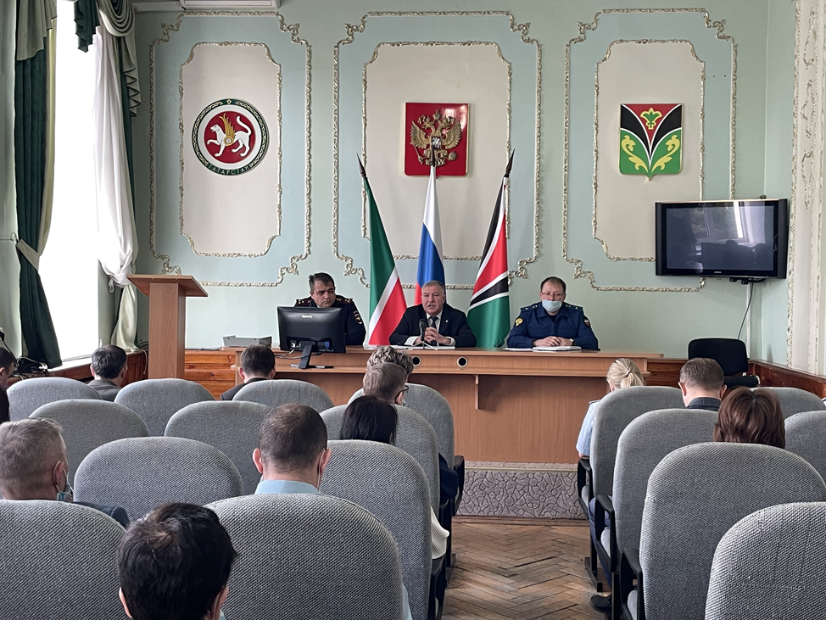

Заседание комиссии при Главе Лениногорского муниципального района
по противодействию коррупции

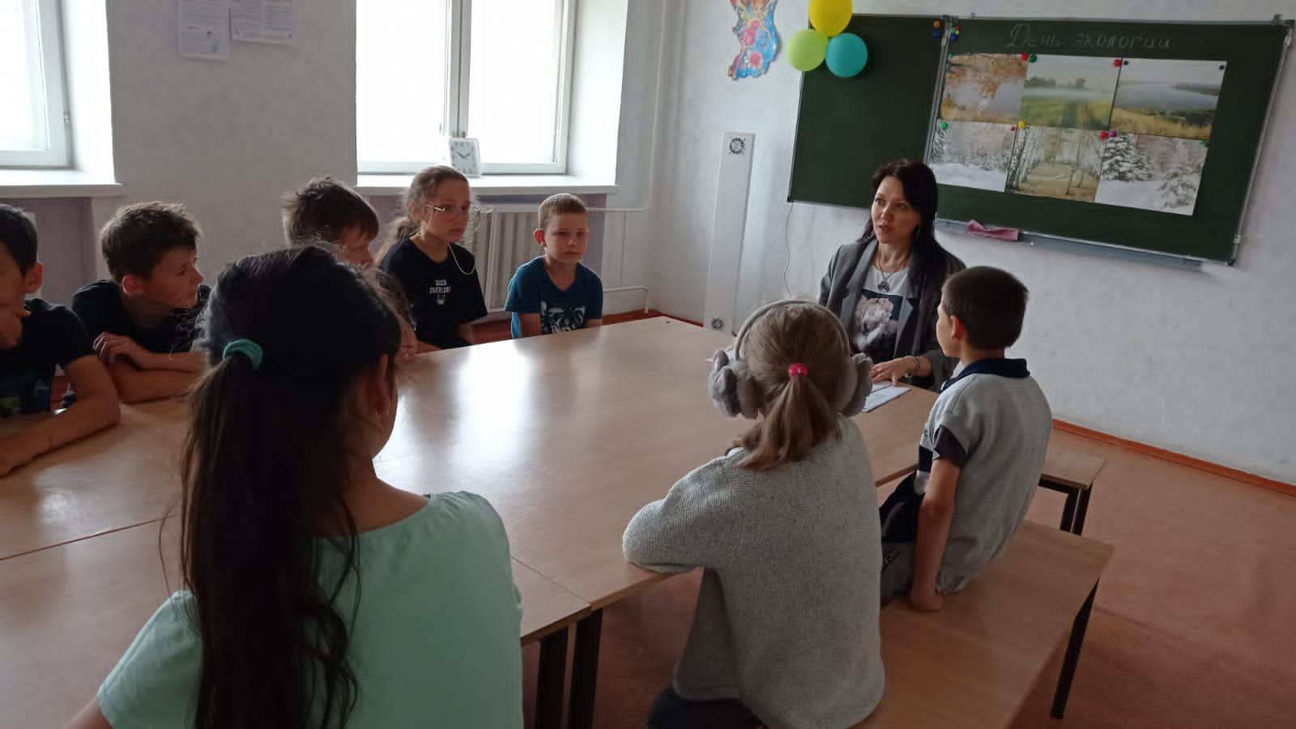
Лекция помощника Главы Лениногорского района
по вопросам противодействия коррупции на тему: «Что я знаю о коррупции?»
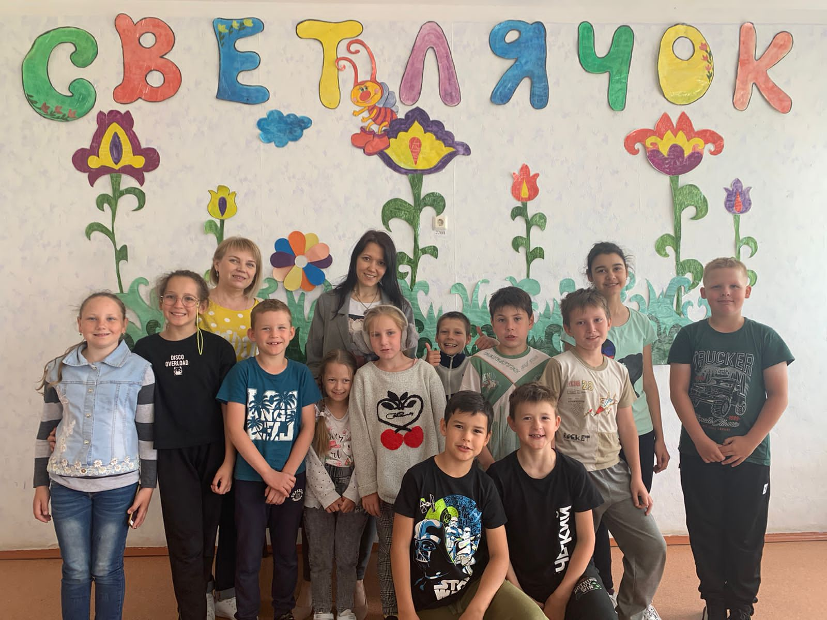
Лекция помощника Главы Лениногорского района
по вопросам противодействия коррупции на тему: «Что я знаю о коррупции?»

Информация на сайте МБОУ «СОШ №13» о лекции
на тему: «Что я знаю о коррупции?» в пришкольном лагере «Светлячок»

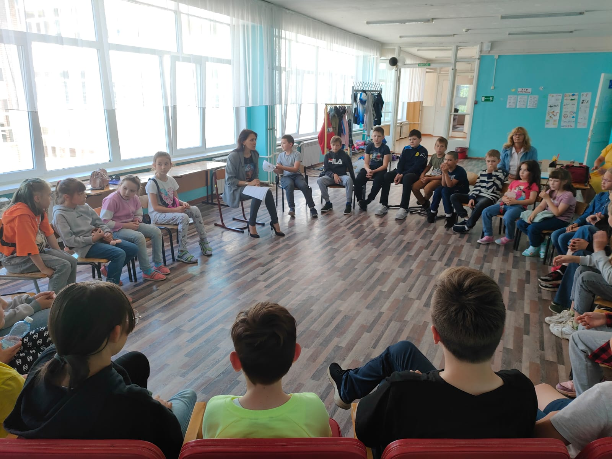
Лекция помощника Главы Лениногорского района
по вопросам противодействия коррупции на тему: «Что я знаю о коррупции?»

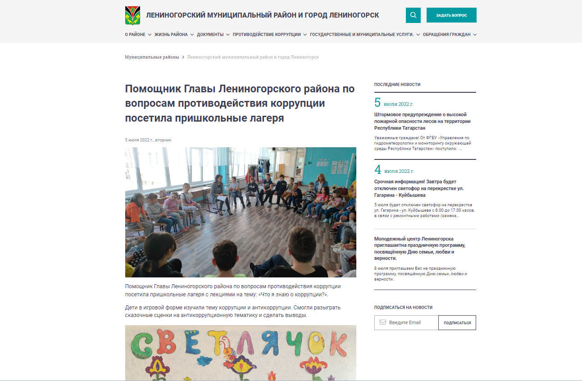
Информация на сайте Лениногорского муниципального района о лекциях помощника Главы Лениногорского района по вопросам противодействия коррупции на тему: «Что я знаю о коррупции?»
в пришкольных лагерях
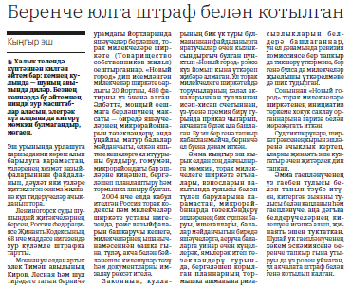
Статья в газете антикоррупционной направленности

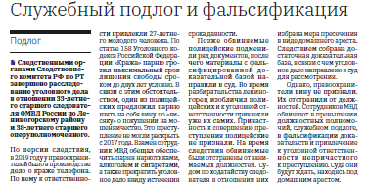
Статья в газете антикоррупционной направленности

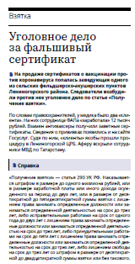
Статья в газете антикоррупционной направленности

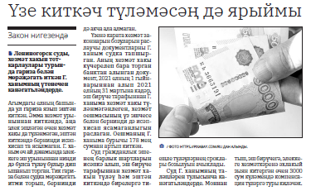
Статья в газете антикоррупционной направленности

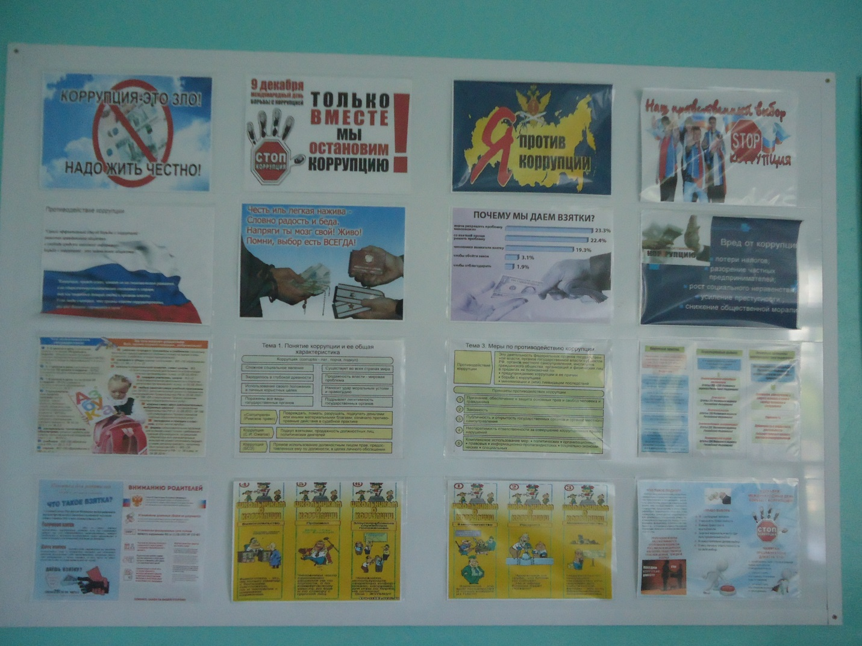
Антикоррупционный стенд

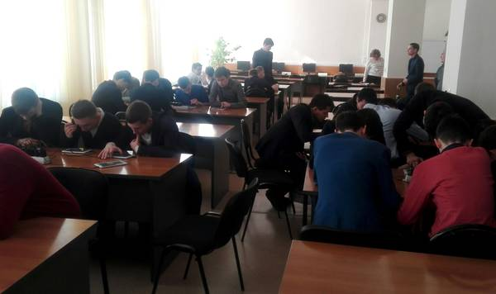
Классный час «Что мы знаем о коррупции?»

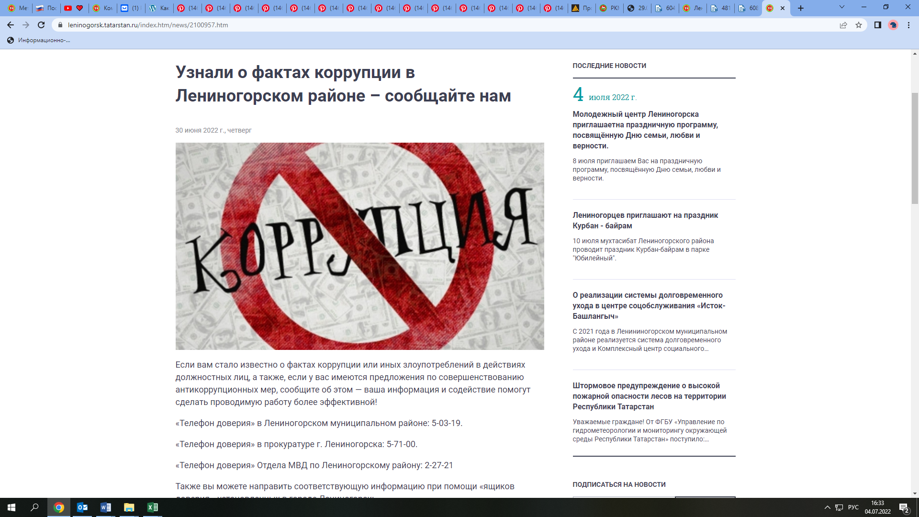
Информационный блок на официальной странице
Лениногорского муниципального района

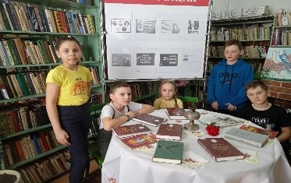
Беседа: «Твои права твои обязанности»

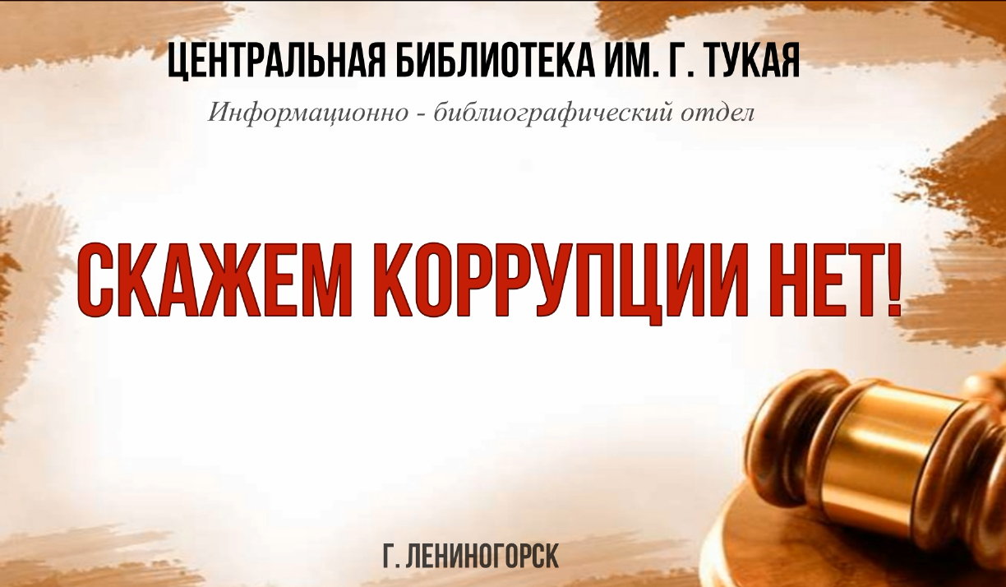
Видеоролик

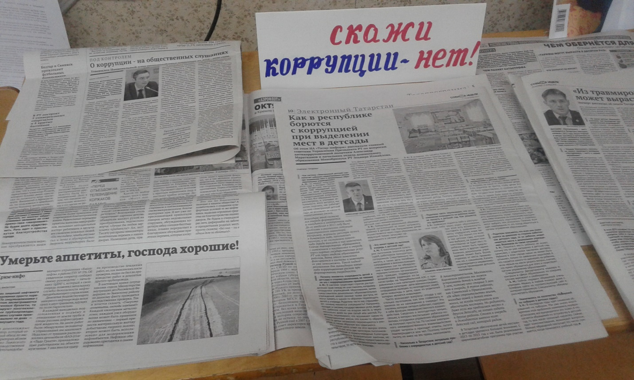
Выставка газет Республики Татарстан антикоррупционной тематики

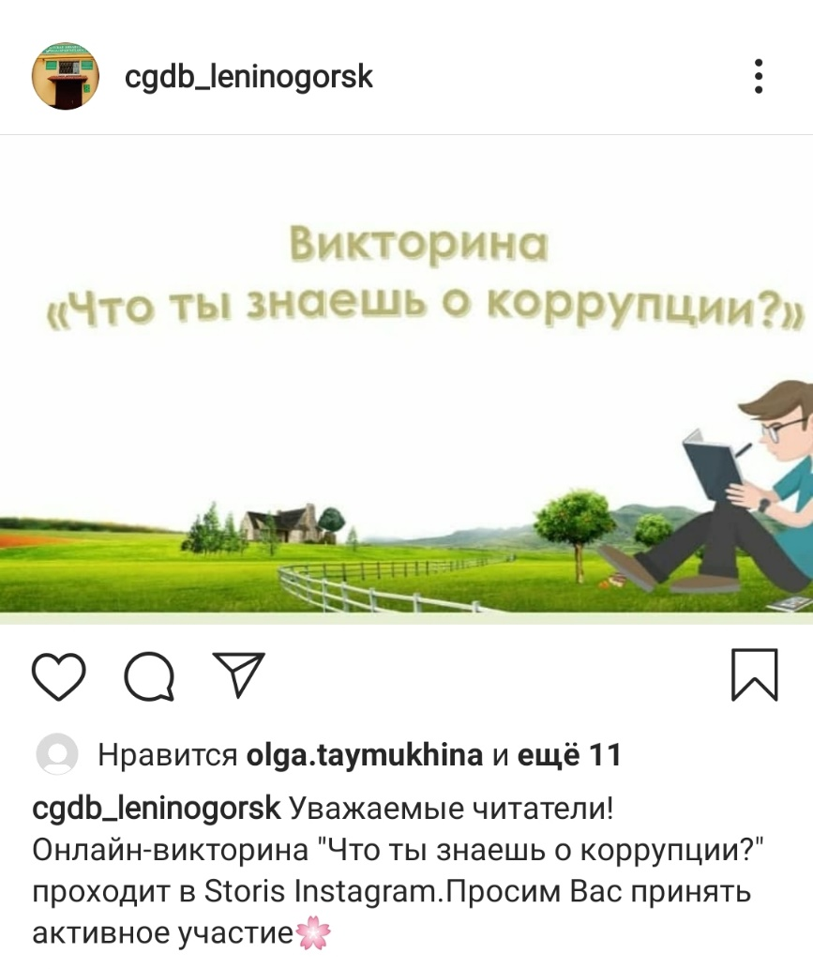
Викторина «Что ты знаешь о коррупции»

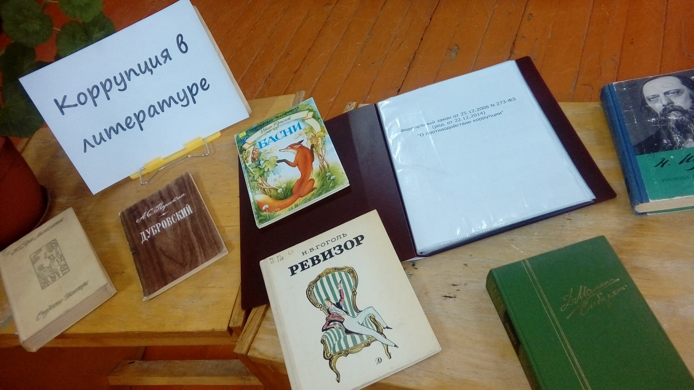
Беседа с учащимися в библиотеке на тему: «Коррупция в литературе»
и выставка книг на антикоррупционную тематику

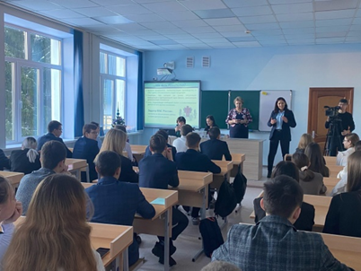
Встреча с представителями антимонопольной службы РТ

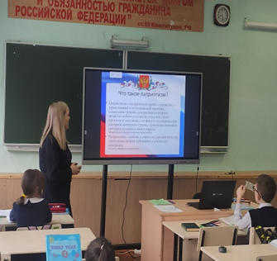
Классные часы на тему: «Жить счастливо-значит жить честно»
для учащихся 5-8 классов
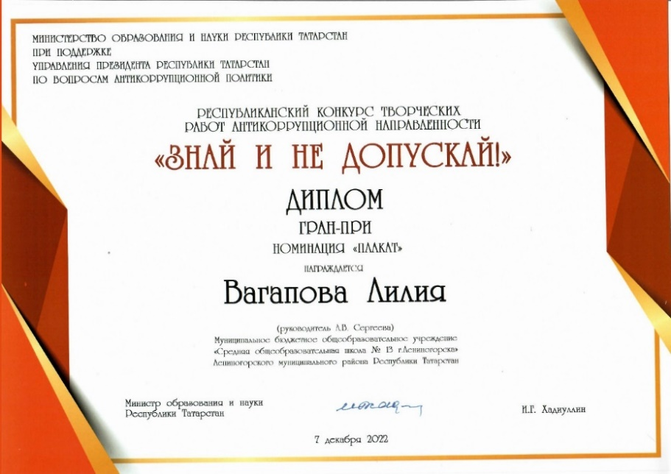

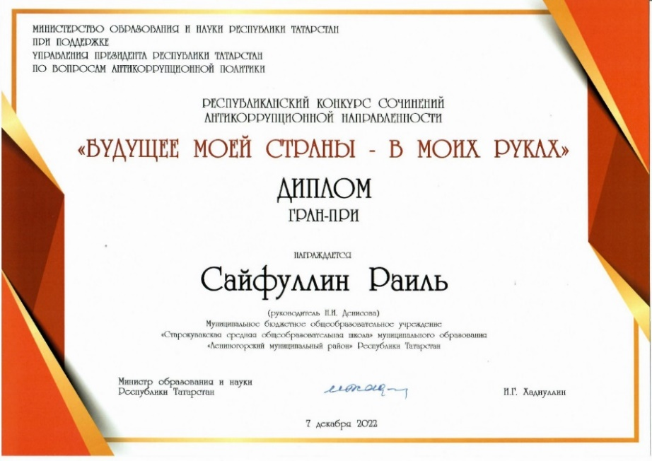

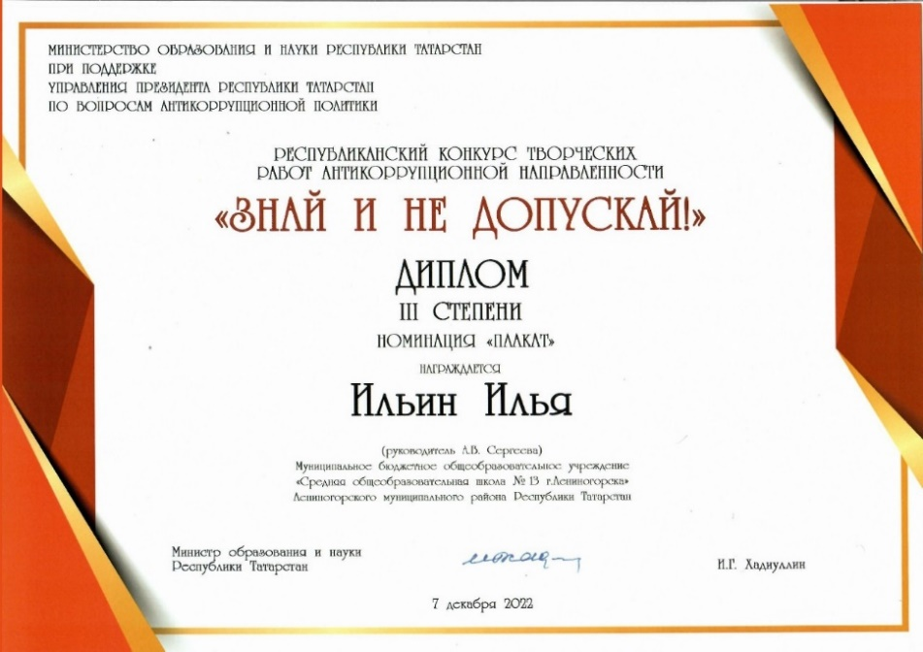
7 декабря 2022 в Казанском Кремле наградили победителей конкурсов антикоррупционной направленности.
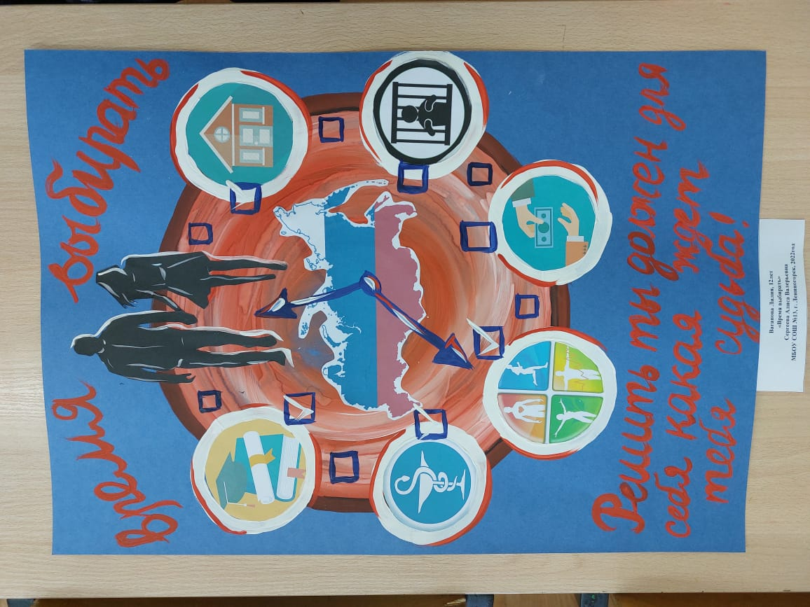
Гран-при в конкурсе «Знай и не допускай!», номинация «Плакат»,
возрастная категория 5- 9 класс Вагапова Лилия

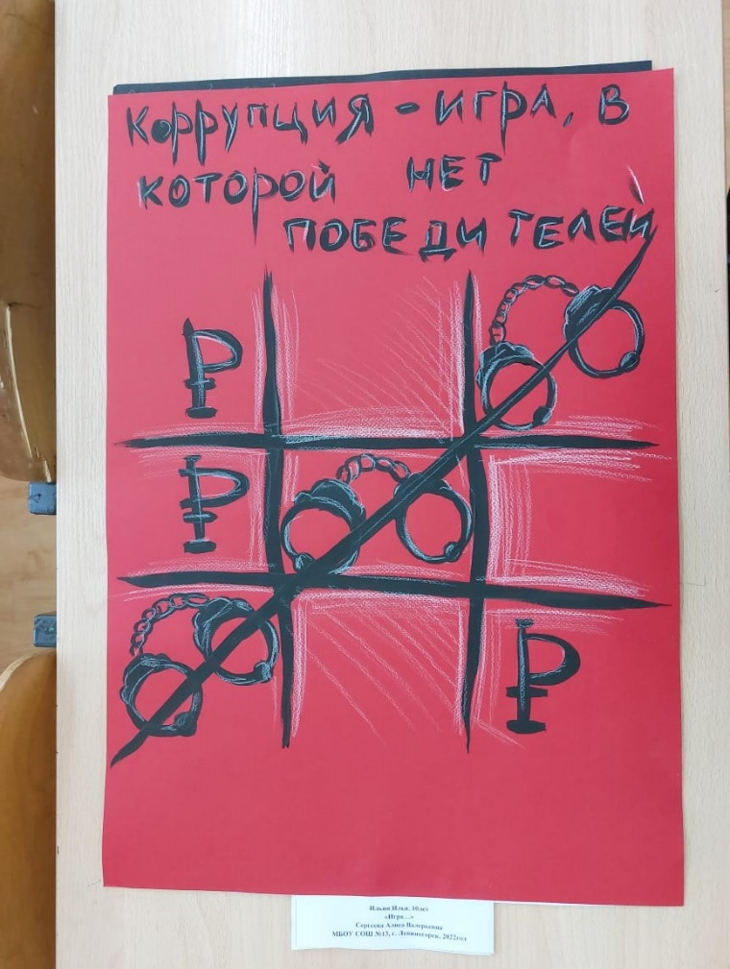
III место в конкурсе «Знай и не допускай!», номинация «Плакат»,
возрастная категория 1- 4 класс Ильин Илья
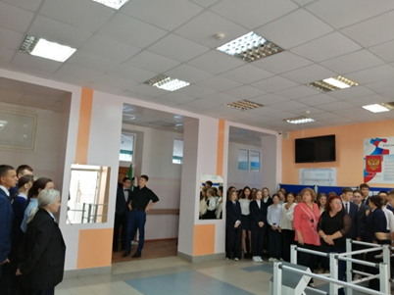
Тематическая радио-линейка

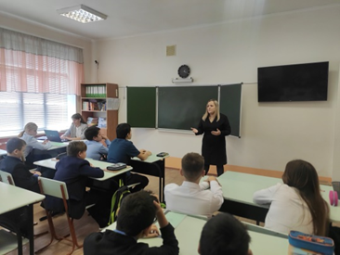
Встреча учащихся 8а, 7в классов
с представителями ОПДН МВД г.Лениногорска

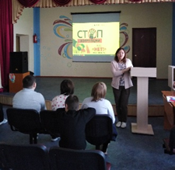
Беседа на тему: «Скажем коррупции твердое «Нет»!»

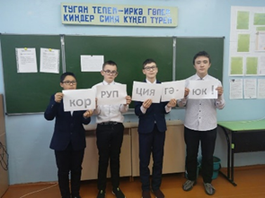
Классный час: «Коррупциягә «Юк»!»

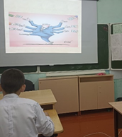
Классный час «Поговорим о коррупции»

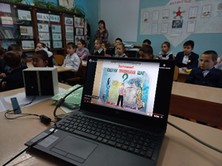
Классный час «Что значит коррупция?»

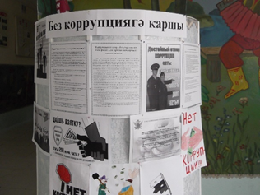
Информационный стенд МБОУ «Куакбашская СОШ»

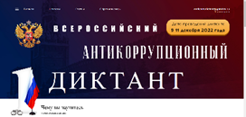
Участие во Всероссийском антикоррупционном диктанте

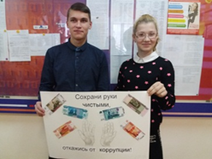
Акция с раздачей буклетов по противодействию коррупции
«Что нужно знать о коррупции»

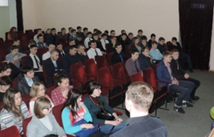
Общеколледжный антикоррупционный классный час, посвящённый теме: «Коррупции – нет!»

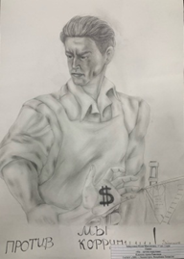
Участие в Республиканском конкурсе творческих работ среди студентов профессиональных образовательных организаций
«Совесть – друг, коррупция – враг»

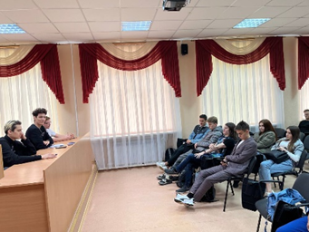
Заседание Студенческого совета.
Обсуждение темы «Коррупция в ВУЗах»
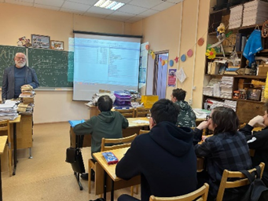
Кураторские часы «Россия против коррупции»

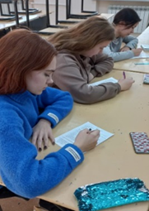
Лекция и опрос «Антикоррупция»
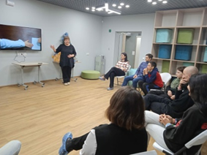
Групповое занятие с молодёжью по профилактике коррупции
«Мы против коррупции!»

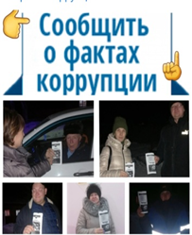
Акция «Сообщите о фактах коррупции»

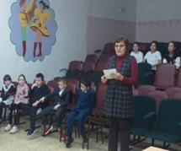
Устный журнал «Нам нужен мир!»

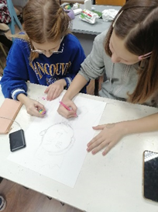
Изготовление плаката на тему: «Мы против коррупции»
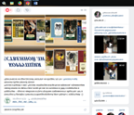
Информационный дайджест «Коррупция в художественной литературе»
«Вконтакте» https://vk.com/lencbs

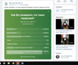
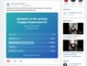
Публичный опрос «О коррупции»
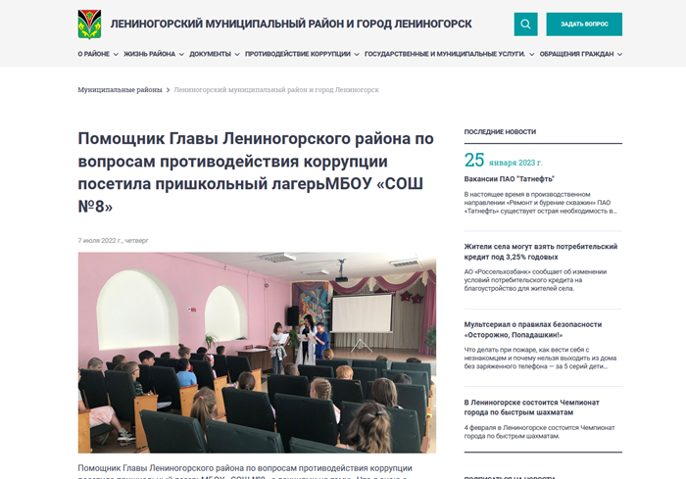
К информации в обязательном порядке прилагаются фотоматериалы о проведенных мероприятиях, приуроченных к Международному дню борьбы с коррупцией; образцы методических материалов (буклеты, инструкции) по правовому просвещению граждан; наиболее интересные публикации в СМИ; социальная реклама, размещаются на официальных сайтах

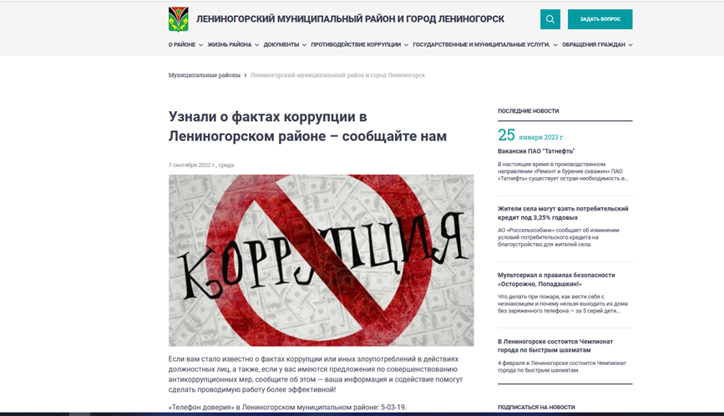
Ежемесячно на сайте публикуется информация
«Узнали о фактах коррупции в Лениногорском районе - сообщайте нам».

